ЧАСТНОЕ ОБРАЗОВАТЕЛЬНОЕ УЧРЕЖДЕНИЕ ПРОФЕССИОНАЛЬНОГО ОБРАЗОВАНИЯ «СТАВРОПОЛЬСКИЙ МНОГОПРОФИЛЬНЫЙ КОЛЛЕДЖ»

МЕТОДИЧЕСКИЕ УКАЗАНИЯ
к практическим и лабораторным занятиям по дисциплине
«Химия»
для обучающихся по специальности

34.02.01 Сестринское дело
31.02.01 Лечебное дело

Ставрополь, 2024 г.
Методические указания составлены в соответствии с Федеральным

государственным образовательным стандартом среднего общего образования и рабочей программой дисциплины «Химия». В методических указаниях представлен материал для проведения практических и лабораторных занятий по дисциплине.

Составитель: Смольникова В.В.

Рассмотрено на заседании методического объединения общеобразовательного цикла, протокол № 3 от «25» мая 2025 г.
Рекомендовано к использованию в учебном процессе Методическим советом СМК

.

Введение
В данных методических указаниях описаны методики выполнения лабораторных и практически работ по общей, неорганической и органической химии, дано краткое теоретическое введение к каждой теме, которое при самостоятельной подготовке поможет студентам выполнить эти работы. В приложении к указаниям приведены справочные таблицы, правила техники безопасности и мероприятия по оказанию первой помощи. Методические указания выполнены в соответствии с рабочей программой, составленной на основе государственного образовательного стандарта среднего (полного) общего образования по химии. В ней предусмотрено для СПО практические и лабораторные занятия.
Пособие поможет студентам совершенствовать практические умения и закрепить теоретические знания по дисциплине «Химия». Методические указания состоят из двух частей: первая посвящена практическим занятиям, а вторая - лабораторным работам по общей, неорганической химии и органической химии.

Результаты освоения дисциплины, подлежащие проверке

Код ОК, ПК, ЛР | Освоенные умения | Усвоенные знания
ОК 01 | Умения: распознавать задачу и/или проблему  в профессиональном и/или социальном контексте; анализировать задачу и/или проблему и выделять её составные части; определять этапы решения задачи; выявлять и эффективно искать информацию, необходимую для решения задачи и/или проблемы; составить план действия; определить необходимые ресурсы; владеть актуальными методами работы  в профессиональной и смежных сферах; реализовать составленный план; оценивать результат и последствия своих действий (самостоятельно или с помощью наставника) | Знания: актуальный профессиональный и социальный контекст, в котором приходится работать и жить; основные источники информации и ресурсы для решения задач и проблем  в профессиональном и/или социальном контексте; алгоритмы выполнения работ в профессиональной и смежных областях; методы работы  в профессиональной и смежных сферах; структура плана для решения задач; порядок оценки результатов решения задач профессиональной деятельности
ОК 2 | Умения: определять задачи для поиска информации; определять необходимые источники информации; планировать процесс поиска; структурировать получаемую информацию; выделять наиболее значимое в перечне информации; оценивать практическую значимость результатов поиска; оформлять результаты поиска | Знания: номенклатура информационных источников, применяемых в профессиональной деятельности; приемы структурирования информации; формат оформления результатов поиска информации
ОК 3 | Умения: определять актуальность нормативно-правовой документации в профессиональной деятельности; применять современную научную профессиональную терминологию; определять и выстраивать траектории профессионального развития и самообразования | Знания: содержание актуальной нормативно-правовой документации; современная научная  и профессиональная терминология; возможные траектории профессионального развития и самообразования
ОК 4 | Умения: организовывать работу коллектива  и команды; взаимодействовать с коллегами, руководством, клиентами в ходе профессиональной деятельности | Знания: психологические основы деятельности коллектива, психологические особенности личности; основы проектной деятельности
ОК 5 | Умения: грамотно излагать свои мысли и оформлять документы по профессиональной тематике на государственном языке, проявлять толерантность в рабочем коллективе | Знания: особенности социального и культурного контекста; правила оформления документов и построения устных сообщений
ОК 07 | Умения: соблюдать нормы экологической безопасности; определять направления ресурсосбережения в рамках профессиональной деятельности по специальности; эффективно действовать в чрезвычайных ситуациях | Знания: правила экологической безопасности при ведении профессиональной деятельности; основные ресурсы, задействованные в профессиональной деятельности; пути обеспечения ресурсосбережения; основные действия в чрезвычайных ситуациях

В методических указаниях к выполнению лабораторных работ описаны методики их выполнения, приведены контрольные вопросы, фиксирующие внимание студентов на наиболее важные этапы изучаемого материала. Контрольные вопросы составлены на основе личностно-ориентированного подхода в обучении.
В процессе выполнения лабораторных работ студенты должны наблюдать за ходом эксперимента, отмечать все его особенности (изменение цвета, тепловые эффекты, выпадение осадка, образование газообразных веществ). Результаты наблюдений записывают в тетради для лабораторных работ, поддерживаясь определенной последовательности:
- дата выполнения, название лабораторной работы;
- цель работы;
- краткие теоретические сведения, касающиеся данной работы;
- зарисовка схемы установки (выполняется карандашом);
- результаты опытов должны быть внесены в таблицу;
- выводы.
В приложении к пособию приведены справочные таблицы, правила техники безопасности и мероприятия по оказанию первой помощи.

Практические занятия №1 Предмет органической химии. Классификация органических соединений. Теория строения органических соединений А. М. Бутлерова.
Теоретический материал: Параграфы 1 и 2 учебник Габриелян О. С. Химия. 10 класс: базовый уровень / О. С Габриелян, И.Г Остроумов., С.А. Сладков — Издательство «Просвещение» Санкт-Петербург : Лань, 2023. — 324 с. — ISBN 978-5-09-103623-7
Вопросы и задания к практическому занятию
Стр. 10 № 1, 2, 3, 4
Стр. 15 № 1, 2, 3, 4

Практические занятия №2 Химические свойства, номенклатура, способы получения и применения предельных углеводородов.
Теоретический материал: Параграф 3 учебник Габриелян О. С. Химия. 10 класс: базовый уровень / О. С Габриелян, И.Г Остроумов., С.А. Сладков — Издательство «Просвещение» Санкт-Петербург : Лань, 2023. — 324 с. — ISBN 978-5-09-103623-7
Вопросы и задания к практическому занятию
Стр. 15 № 1, 2, 3, 4

Практические занятия №3 Химические свойства, способы получения и применения алкенов.
Теоретический материал: Параграф 4 и 5 учебник Габриелян О. С. Химия. 10 класс: базовый уровень / О. С Габриелян, И.Г Остроумов., С.А. Сладков — Издательство «Просвещение» Санкт-Петербург : Лань, 2023. — 324 с. — ISBN 978-5-09-103623-7
Вопросы и задания к практическому занятию
Стр. 30 № 1, 2, 4, 5
Стр. 34 № 1, 2,3, 4

Практические занятия №13 Химические свойства, способы получения и применения алкинов.
Теоретический материал: Параграф 6 учебник Габриелян О. С. Химия. 10 класс: базовый уровень / О. С Габриелян, И.Г Остроумов., С.А. Сладков — Издательство «Просвещение» Санкт-Петербург : Лань, 2023. — 324 с. — ISBN 978-5-09-103623-7
Вопросы и задания к практическому занятию
Стр. 39 № 1, 3, 4, 6

Практические занятия №14 Химические свойства, способы получения и применения непредельных и ароматических углеводородов.
Теоретический материал: Параграф 7 учебник Габриелян О. С. Химия. 10 класс: базовый уровень / О. С Габриелян, И.Г Остроумов., С.А. Сладков — Издательство «Просвещение» Санкт-Петербург : Лань, 2023. — 324 с. — ISBN 978-5-09-103623-7
Вопросы и задания к практическому занятию
Стр. 44 № 1, 2, 4

Практические занятия №15 Гомологический ряд, химические свойства, способы получения и применения спиртов. Многоатомные спирты. Решение задач (Профессионально-ориентированное содержание)
Теоретический материал: Параграфы 11, 12 учебник Габриелян О. С. Химия. 10 класс: базовый уровень / О. С Габриелян, И.Г Остроумов., С.А. Сладков — Издательство «Просвещение» Санкт-Петербург : Лань, 2023. — 324 с. — ISBN 978-5-09-103623-7
Вопросы и задания к практическому занятию
Стр. 62 № 1, 2, 3, 6
Стр. 69 № 1, 2, 3, 4

Практические занятия №16 Гомологический ряд, химические свойства, способы получения и применения альдегидов и кетонов.
Теоретический материал: Параграф 14 учебник Габриелян О. С. Химия. 10 класс: базовый уровень / О. С Габриелян, И.Г Остроумов., С.А. Сладков — Издательство «Просвещение» Санкт-Петербург : Лань, 2023. — 324 с. — ISBN 978-5-09-103623-7
Вопросы и задания к практическому занятию
Стр. 62 № 1, 2, 3, 6

Практические занятия №17 Химические свойства, способы получения и применения карбоновых кислот.
Теоретический материал: Параграф 15 учебник Габриелян О. С. Химия. 10 класс: базовый уровень / О. С Габриелян, И.Г Остроумов., С.А. Сладков — Издательство «Просвещение» Санкт-Петербург : Лань, 2023. — 324 с. — ISBN 978-5-09-103623-7
Вопросы и задания к практическому занятию
Стр. 80 № 1, 2, 4, 7

Практические занятия №18 химические свойства, способы получения и применение аминокислот.
Теоретический материал: Параграф 19 учебник Габриелян О. С. Химия. 10 класс: базовый уровень / О. С Габриелян, И.Г Остроумов., С.А. Сладков — Издательство «Просвещение» Санкт-Петербург : Лань, 2023. — 324 с. — ISBN 978-5-09-103623-7
Габриелян О. С. Химия. 11 класс: базовый уровень / О. С Габриелян, И.Г Остроумов., С.А. Сладков — Издательство «Просвещение» Санкт-Петербург : Лань, 2023. — 317 с. — ISBN 978-5-09-103623-7
Вопросы и задания к практическому занятию
Стр. 103 № 1, 2, 3, 4

Практические занятия №19 Жиры: химическое строение, физические и химические свойства, применение.
Теоретический материал: Параграф 16 учебник Габриелян О. С. Химия. 10 класс: базовый уровень / О. С Габриелян, И.Г Остроумов., С.А. Сладков — Издательство «Просвещение» Санкт-Петербург : Лань, 2023. — 324 с. — ISBN 978-5-09-103623-7
Вопросы и задания к практическому занятию
Стр. 86 № 1, 2, 3, 5

Лабораторные занятия №1 Свойства неорганических веществ. Разделение смесей и очистка веществ
Тест по техники безопасности.
- При проведении этой работы вы будете пользоваться электроприборами. Что в первую очередь должен сделать учащийся если обнаружит неисправность электро- прибора?
А) по окончанию работы доложить об этом учителю;
Б) попытаться устранить неисправность самому;
В) работу прекратить и сообщить учителю;
Г) работать, не обращая внимания на неполадку;
2. Почему фильтрат в фарфоровой чашке не упаривают досуха?
А) чашка может разрушиться;
Б) вещество расплавиться;
В) фильтрат всегда выпаривается досуха;
Г) после этого чашка трудно отмывается;
3. Почему возгонку йода нельзя проводить в толстостенном химическом стакане?
А) толстостенный стакан неустойчив к нагреванию;
Б) толстое стекло неустойчиво к действию агрессивных сред;
В) такой стакан неудобен в обращении, он тяжелый;
Г) такой стакан очень долго нагревается;
4. При выпаривании легко воспламеняющихся жидкостей можно?
А) нагревать смесь в фарфоровой чашке газовой горелкой;
Б) нагревать смесь в фарфоровой чашке на водяной бане, находящейся на плитке с открытой спиралью;
В) нагревать смесь в фарфоровой чашке на спиртовке;
Г) нагревать смесь в фарфоровой чашке на заранее нагретой водяной бане;
5. При взбалтывании смеси веществ в делительной воронке следует периодически открывать закрывающую её пробку…
А) для внимательного наблюдения за происходящими в делительной воронке процессами;
Б) для выравнивания давления в делительной воронке и окружающей среде;
В) чтобы по запаху определить момент окончания процесса;
Г) чтобы по окончании процесса было легче открыть делительную воронку;

Общие сведения.
В природе все вещества состоят из смесей. В отличие от чистого вещества, не имеет постоянного состава. Смеси делят на однородные и неоднородные.
Компонентом называется каждое вещество смеси. Примесь -это компонент, масса которого в десятки раз меньше массы других компонентов. Свойство каждого вещества в смеси сохраняется (при этом свойства атомов элементов, составляющих химические соединения не сохраняются).
Разделение смесей - процесс выделения чистых веществ из смесей. Разделяемые продукты имеют различные химические и физические свойства. Для разделения применяют: осаждение, электролиз, экстракцию, хроматографию, дистилляцию, зонную плавку и другие методы.
Кристаллиза́ция — процесс фазового перехода вещества из жидкого состояния в твёрдое кристаллическое с образованием кристаллов. Фазой называется однородная часть термодинамической системы отделённая от других частей системы(других фаз) поверхностью раздела, при переходе через которую химический состав, структура и свойства вещества изменяются скачками. Кристаллизация — это процесс выделения твёрдой фазы в виде кристаллов из растворов или расплавов, в химической промышленности процесс кристаллизации используется для получения веществ в чистом виде. Кристаллизация начинается при достижении некоторого предельного условия, например, переохлаждения жидкости или пересыщения пара, когда практически мгновенно возникает множество мелких кристалликов — центров кристаллизации. Кристаллики растут, присоединяя атомы или молекулы из жидкости или пара. Рост граней кристалла происходит послойно, края незавершённых атомных слоев (ступени) при росте движутся вдоль грани. Зависимость скорости роста от условий кристаллизации приводит к разнообразию форм роста и структуры кристаллов (многогранные, пластинчатые, игольчатые, скелетные, дендритные и другие формы, карандашные структуры и т. д.).
Простая дистилляция — частичное испарение кипящей жидкой смеси путём непрерывного отвода и конденсации образовавшихся паров в холодильнике. Полученный конденсат называется дистиллятом, а неиспарившаяся жидкость — кубовым остатком.
Испаре́ние — процесс перехода вещества из жидкого состояния в газообразное (пар). Процесс испарения является обратным процессу конденсации (переход из парообразного состояния в жидкое. Испарение(парообразование), переход вещества из конденсированной (твердой или жидкой) фазы в газообразную (пар); фазовый переход первого рода.
Экстра́кция (от лат. Extraho — извлекаю) — метод извлечения вещества из раствора или сухой смеси с помощью подходящего растворителя (экстраге́нта). Для извлечения из раствора применяются растворители, не смешивающиеся с этим раствором, но в которых вещество растворяется лучше, чем в первом растворителе. Экстракция может быть разовой (однократной или многократной) или непрерывной (перколя́ция). Простейший способ экстракции из раствора — однократная или многократная промывка экстрагентом в делительной воронке. Делительная воронка представляет собой сосуд с пробкой и краном для слива нижнего слоя жидкости. Для непрерывной экстракции используются специальные аппараты — экстракторы, или перколяторы.
Цель: изучить методы разделения смесей, получить практические навыки использования различных методов разделения и очистки смесей веществ.
Оборудование и материалы: химические стаканы, шпатель, кусочки фарфора, колба-испаритель, водяной холодильник, водяная баня, песчаная баня, весы, делительная воронка, загрязненный раствор медного купороса, загрязненная вода, эмульсия масла, чистый бензин, фарфоровая чашка.

Порядок выполнения работы:
Откройте Виртуальную лабораторию химии. Выберите в меню раздел Свойства Неорганических веществ 1) Разделение смесей и очистка веществ.

Опыт 1. Разделение смеси растворимых и нерастворимых веществ (перекристаллизация медного купороса).
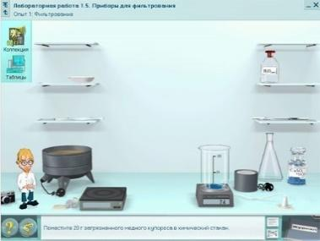
Используя шпатель, поместите 20 г. загрязнённого медного купороса CuSO₄ в химический стакан. Добавьте дистиллированную воду и включите электронагреватель. Наблюдайте за происходящими изменениями.
Соберите установку для горячего фильтрования как показано на схеме. Отфильтруйте горячий раствор медного купороса в колбу-приемник.
Взвесьте чашку, запишите массу пустой чашки в таблицу.
Перелейте фильтрат в чашку и упарьте его на песчаной бане до появления кристаллов. Взвесьте очищенный медный купорос. Рассчитайте массовую долю примесей в медном купоросе. Занесите результаты в таблицу.
Масса пустой чашки | Масса очищенного медного купороса | Массовая доля примесей

Опыт 2. Очистка жидкостей от неперегоняющихся примесей (получение дистиллированной воды).
Зарисуйте установку для перегонки. В колбу-испаритель прилейте загрязненную воду и шпателем внесите несколько кусочков фарфора для равномерного кипения смеси.
Соберите установку для перегонки жидкостей. Включите подачу холодной воды в водяной холодильник. Нагрейте воду в колбе-испарителе до кипения и поддерживайте равномерное кипение жидкости. Что вы наблюдаете?

Опыт 3. Разделение смесей экстрагированием, отстаиванием и выпариванием.
Внимание: работу проводить в вытяжном шкафу за защитным стеклом.
В делительную воронку налейте эмульсию масла в воде. К эмульсии прилейте равный объем чистого бензина. Хорошо взболтайте смесь, периодически открывая делительную воронку. Дайте смеси отстояться. Что вы наблюдаете?
Открыв кран, слейте в химический стакан нижний (водный) слой, верхний слой перелейте в фарфоровую чашку так, чтобы в нее не попали капельки воды.
Опустив защитное стекло, поставьте фарфоровую чашку на водяную баню, чтобы ускорить испарение бензина – растворителя.

Вопросы итогового контроля:

- Дайте определение понятиям: вещество, простое вещество, сложное вещество, смесь, компонент, раствор.
- Признаки истинного раствора.
- Классификация растворов. Поясните какой раствор является насыщенным, пересыщенным, ненасыщенным.
- Какие способы выражения концентрации раствора вы знаете? Приведите формулы.
- Что происходит при нагревании и кипении загрязненной воды в колбе испарителе? С какой цель может применяться данный процесс на практике?
- Что происходит при отстаивании эмульсии масла и чистого бензина? С какой цель может применяться данный процесс на практике?
- Распределите перечисленные вещества по группам:
Простые вещества | Сложные вещества | Смеси
Медь, молоко, кислород, железо, минеральная вода, гранит, сахар, поваренная соль, воздух.
- Составьте план разделения смеси, состоящей из поваренной соли и случайно попавших в нее частиц древесного угля.
Выпаривание, прокаливание, фильтрование, перемешивание, растворение в воде, притягивание магнитом, возгонка, экстракция.

По окончании работы сформулируйте Вывод, основываясь на результатах проделанных опытов. Оформите отчет о проделанной работе.

Лабораторные занятия №2 Скорость химической реакции
Общие сведения.
Скорость химической реакции — изменение концентрации реагирующих веществ в единицу времени. Скорость реакции зависит от природы реагирующих веществ, концентрации реагентов, площади соприкосновения реагирующих веществ, температуры, присутствия катализатора, в случае наличия газообразных реагентов — от давления.
Цель: изучить влияние различных факторов на скорость протекания химической реакции.
Оборудование и материалы: химические стаканы, шпатель, кусочки фарфора, колба-испаритель, водяной холодильник, водяная баня, песчаная баня, весы, делительная воронка, загрязненный раствор медного купороса, загрязненная вода, эмульсия масла, чистый бензин, фарфоровая чашка.

Порядок выполнения работы:

Откройте Виртуальную лабораторию химии. Выберите в меню раздел свойства неорганических веществ лабораторную работу Скорость химической реакции.

Опыт № 1. Зависимость скорости реакции от катализатора
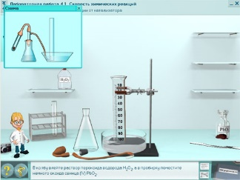
Соберите прибор, изображенный на рисунке. В стеклянную ванну и мерный цилиндр прилейте воду, в колбу Вюрца - раствор пероксида водорода, в маленькую пробирку - сухой оксид свинца. Обратите внимание на то, что скорость разложения пероксида водорода при данных условиях чрезвычайно мала. Переведите пробирку в вертикальное положение, одновременно включив секундомер. Отмечайте объем кислорода, выделяющийся через каждые 10 сек. Какие функции выполняет оксид свинца (IV) в этой реакции? Результаты эксперимента оформите в лабораторном журнале.

Опыт № 2. Зависимость скорости реакции от температуры реагентов
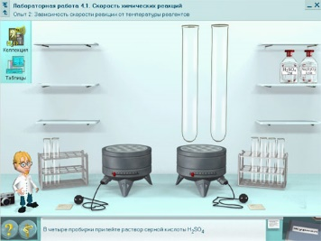
В четыре пробирки прилейте раствор серной кислоты. В другие четыре пробирки прилейте раствор тиосульфата натрия. На одну водяную баню поместите пробирки с серной кислотой, а на другую водяную баню - пробирки с тиосульфатом натрия и доведите температуру жидкостей в них до 25°C. Возьмите по одной пробирке из каждого набора и слейте их содержимое. Повысим температуру водяной бани на 10°C. Возьмите опять по одной пробирке из каждого набора и слейте их содержимое. Отметьте в лабораторном журнале время появления мути при этой температуре. Повторите этот эксперимент при температурах 45 и 55°С. Обратите внимание на график зависимости скорости реакции от температуры. Определите температурный коэффициент скорости данной реакции. Определите скорость данной реакции, если температуру повысить от 40 до 80°С. Результаты эксперимента оформите в лабораторном журнале.

Опыт № 3. Зависимость скорости реакции от концентрации реагентов
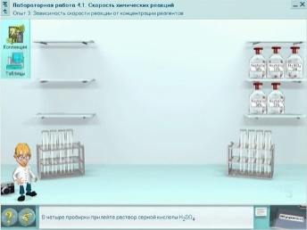
В четыре пробирки прилейте раствор серной кислоты. В другие четыре пробирки прилейте растворы тиосульфатата натрия, соответственно, 25, 20, 15 и 10% концентрации. Возьмите по одной пробирке из каждого набора и слейте их содержимое. Проделайте аналогичные опыты с другими растворами тиосульфата натрия. Обратите внимание на график зависимости между скоростью реакции и концентрацией раствора тиосульфата натрия. Результаты эксперимента оформите в лабораторном журнале.

Опыт № 4 Зависимость скорости реакции от поверхности соприкосновения реагентов
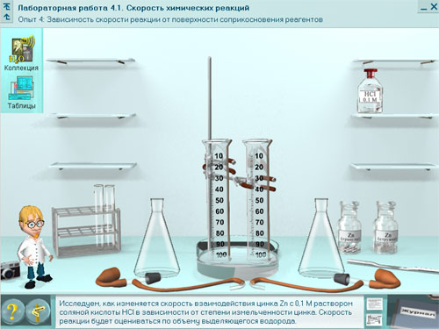
Исследуем, как изменяется скорость взаимодействия цинка с раствором соляной кислоты в зависимости от степени измельченности цинка. Скорость реакции будет оцениваться по объему выделяющегося водорода. В одну колбу положите гранулу цинка, в другую – измельченный цинк. В пробирки прилейте раствор соляной кислоты. Соберите установку, изображенную на рисунке. К цинку в приборах одновременно прилейте соляной кислоты. Обратите внимание на график зависимости между скоростью реакции и поверхностью соприкосновения реагентов. Результаты эксперимента занесите в лабораторный журнал.

Вопросы к итоговому контролю
- Что такое скорость химической реакции?
- Напишите формулу для определения скорости химической реакции. Объясните значение условных обозначений.
- Какие факторы оказывают влияние на скорость химической реакции?
- Что такое катализатор? Что такое ингибитор?
- Приведите примеры химических реакций и объясните какие факторы будут влиять на скорость их протекания.

По окончании работы сформулируйте Вывод, основываясь на результатах проделанных опытов. Оформите отчет о проделанной работе.

Лабораторные занятия №3 Гидролиз солей.
Общие сведения.
Гидролиз (греч. hydor - вода и lysis - разрушение) - процесс расщепления молекул сложных химических веществ за счет реакции с молекулами воды.
Гидролиз солей может протекать: обратимо: только небольшая часть частиц исходного вещества гидролизуется и необратимо: практически все частицы исходного вещества гидролизуются.
Для оценки типа гидролиза необходимо рассмотреть соль, как продукт взаимодействия основания и кислоты. Любая соль состоит из остатка основания и кислоты. Например, NaCl - производное основания NaOH и кислоты HCl.
Если в состав соли входит остаток сильного основания и остаток сильной кислоты - гидролиза не происходит. Примеры: NaCl, KBr, CaSO4. Также гидролиза не происходит, если соль нерастворима (вне зависимости от того, чем она образована): AlPO4, FeSO3, CaSO3.
Если в состав соли входит остаток слабого основания и остаток сильной кислоты, то гидролиз идет по катиону. Помните, что гидролиз разрушает слабое, в данном случае - катион. Примеры: AlCl3, MgBr2, Cr2SO4, NH4NO3.
Катион NH4+ и его основание NH4OH, несмотря на растворимость, является слабым, поэтому гидролиз будет идти по катиону в соли NH4Cl. Замечу также, что Ca(OH)2 считается растворимым основанием, поэтому гидролиза соли CaCl2 не происходит.
Если в состав соли входит остаток сильного основания и остаток слабой кислоты, то гидролиз идет по аниону. Примеры: K3PO4, NaNO2, Ca(OCl)2, Ba(CH3COO)2, K2SiO3.
CH₃COONa + HOH ↔ CH₃COOH + NaOH
Если соль образована остатком слабого основания и слабой кислоты, то гидролиз идет и по катиону, и по аниону. Примеры: Mg(NO2)2, Al2S3, Cr2(SO3)3, CH3COONH4.
Среда раствора может быть нейтральной, кислой или щелочной. Определяется типом гидролиза.
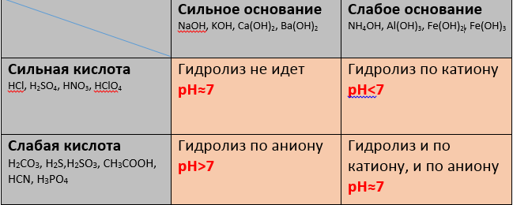

Необратимый гидролиз происходит, если при гидролизе выделяется газ, осадок или вода, т.е. вещества, которые при данных условиях не могут взаимодействовать между собой. Необратимый гидролиз является химической реакцией, т.к. реагирующие вещества взаимодействуют практически полностью.
Факторы, влияющие на степень гидролиза:
1.Температура. Гидролиз — эндотермическая реакция. Нагревание раствора приводит к интенсификации процесса.
2.Концентрация соли. Чем меньше концентрация соли, тем выше степень ее гидролиза. По этой причине для предотвращения нежелательного гидролиза хранить соли рекомендуется в концентрированном виде.
3. Добавление к реакционной смеси кислоты или щелочи. Изменяя концентрация одного из продуктов, можно смещать равновесие реакции гидролиза.

Цель: изучить теоретические основы гидролиза. Изучить влияние основных факторов на интенсивность и полноту протекания гидролиза.
Оборудование и материалы: химические стаканы, шпатель, кусочки фарфора, колба-испаритель, водяной холодильник, водяная баня, песчаная баня, весы, делительная воронка, загрязненный раствор медного купороса, загрязненная вода, эмульсия масла, чистый бензин, фарфоровая чашка.

Порядок выполнения работы:
Откройте Виртуальную лабораторию химии. Выберите в меню раздел свойства неорганических веществ лабораторную работу Гидролиз.

Опыт № 1. Первоначальные представления о гидролизе
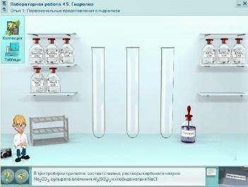
В три пробирки прилейте, соответственно, растворы карбоната натрия, сульфата алюминия и хлорида натрия. В каждую пробирку добавьте по 4-5 капель индикатора лакмуса фиолетового. Приведите три примера солей из набора, имеющих, по вашему мнению, щелочную, нейтральную и кислую среду раствора. Проверьте свои предположения экспериментально. Результаты экспериментов оформите в лабораторном журнале.

Опыт № 2. Влияние температуры на степень гидролиза. Обратимость гидролиза
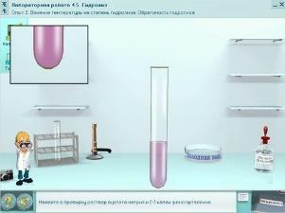
Налейте в пробирку раствор ацетата натрия и 2-3 капли фенолфталеина. Нагрейте раствор до кипения. Как изменяется цвет раствора в пробирке? Половину окрашенного раствора перелейте в другую пробирку и оставьте для сравнения. Оставшийся раствор охладите до 10оС. Результаты экспериментов оформите в лабораторном журнале.

Опыт № 3. Влияние разбавления на степень гидролиза”.
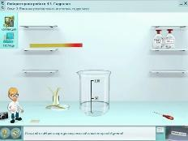
Прилейте в химический стакан раствор хлорида сурьмы (III) в воде. Испытайте рН раствора универсальной индикаторной бумагой. Добавляйте при помешивании в раствор по каплям дистиллированную воду. Результаты экспериментов оформите в лабораторном журнале.

Опыт № 4. Полный гидролиз”.
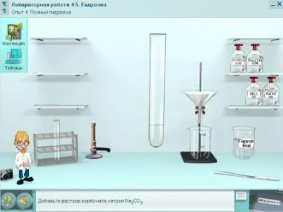
В пробирку прилейте сульфата алюминия. Добавьте раствор карбоната натрия. Нагрейте пробирку почти до кипения в пламени газовой горелки. Отфильтруйте полученный осадок, промойте его на фильтре горячей водой. Докажите опытным путем, что полученный осадок не является солью угольной кислоты. Результаты экспериментов оформите в лабораторном журнале.

Вопросы к итоговому контролю
- Дайте определение понятию гидролиз. Какие типы гидролиза вы знаете?
- В каких случаях гидролиз протекает необратимо?
- В каких случаях гидролиз не протекает?
- Объясните, какие образуются вещества и какая среда при гидролизе по аниону? Приведите примеры.
- Объясните, какие образуются вещества и какая среда при гидролизе по катиону? Приведите примеры.
- Объясните, какие образуются вещества и какая среда при гидролизе и по аниону и по катиону? Приведите примеры.
- В каких случаях наблюдается ступенчатый гидролиз?
- Какие факторы влияют на глубину протекания гидролиза?

По окончании работы сформулируйте Вывод, основываясь на результатах проделанных опытов. Оформите отчет о проделанной работе.

Лабораторные занятия №4 Щелочные и щелочноземельные металлы и из соединения.
Общие сведения.
Щелочные металлы расположены в главной подгруппе первой группы периодической системы химических элементов Д.И. Менделеева. Это литий Li, натрий Na, калий K, цезий Cs, рубидий Rb и франций Fr.
Электронная конфигурация внешнего энергетического уровня щелочных металлов: ns1, на внешнем энергетическом уровне находится 1 s-электрон. Типичная степень окисления щелочных металлов в соединениях +1.
В ряду Li-Na-K-Rb-Cs-Fr, в соответствии с Периодическим законом, увеличивается атомный радиус, усиливаются металлические свойства, ослабевают неметаллические свойства, уменьшается электроотрицательность.
Все щелочные металлы — вещества мягкие, серебристого цвета. Свежесрезанная поверхность их обладает характерным блеском, обладают высокой тепло- и электропроводимостью. Кипят и плавятся при низких температурах, имеют низкую плотность.
Качественная реакция на щелочные металлы — окрашивание пламени солями щелочных металлов. Это сильные восстановители, реагируют со всеми неметаллами:
- с галогенами с образованием галогенидов;
- с серой с образованием сульфидов, с фосфором и водородом – образуются фосфиды и гидриды;
- с азотом с образованием нитридов, причем литий реагирует при комнатной температуре с образованием нитрида, а остальные щелочные металлы реагируют с азотом при нагревании;
- с углеродом с образованием карбидов;
- с кислородом каждый щелочной металл проявляет свою индивидуальность: при горении на воздухе литий образует оксид, натрий – преимущественно пероксид, калий и остальные металлы – надпероксид. Цезий самовозгорается на воздухе, поэтому его хранят в запаянных ампулах.
4Li + O2 = 2Li2O
2Na + O2 = Na2O2
K + O2 = KO2
Щелочные металлы активно взаимодействуют с водой и солями, с образованием щелочи и водорода. Щелочные металлы никогда не принимают отрицательных степеней окисления, они одновалентны, проявляют постоянную степень окисления +1 .
Цель: изучить качественные реакции на щелочные металлы; изучить химические свойства щелочных металлов.
Оборудование и материалы: химические стаканы, шпатель, кусочки фарфора, колба-испаритель, водяной холодильник, водяная баня, песчаная баня, весы, делительная воронка, загрязненный раствор медного купороса, загрязненная вода, эмульсия масла, чистый бензин, фарфоровая чашка.

Порядок выполнения работы:
Откройте Виртуальную лабораторию химии. Выберите в меню раздел свойства неорганических веществ лабораторную работу Щелочные и щелочноземельные металлы и их соединения.
Опыт №1. Горение щелочных и щелочноземельных металлов на воздухе.
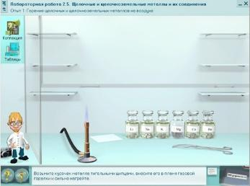
Внимание: работу проводить в вытяжном шкафу за защитным стеклом. Возьмите кусочек металла тигельными щипцами, внесите его в пламя газовой горелки и сильно нагрейте. Наблюдайте воспламенение металла и его горение. Результаты эксперимента оформите в лабораторном журнале. Проделайте аналогичные опыты с остальными металлами, отметьте цвет пламени при их сгорании. Примечание. Щелочные металлы хранятся в специальной таре. В данном случае склянки с металлами уже приготовлены для опыта.

Опыт № 2. Взаимодействие щелочных и щелочноземельных металлов с водой.
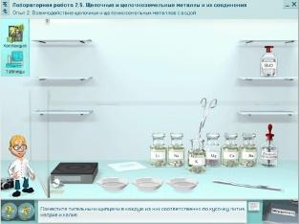
Внимание: работу проводить в вытяжном шкафу за защитным стеклом. В три фарфоровые чашки прилейте воду. Поместите тигельными щипцами в каждую из них, соответственно, по кусочку лития, натрия и калия. Испытайте фенолфталеином все полученные растворы. Результаты экспериментов оформите в лабораторном журнале. Повторите эксперимент с магнием, кальцием и барием.
Опыт № 3. Взаимодействие оксидов щелочных. и щелочноземельных металлов с водой и кислотами.
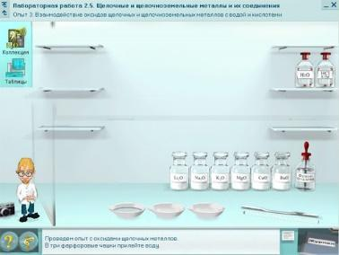
Внимание: работу проводить в вытяжном шкафу за защитным стеклом. В шесть фарфоровых чашек прилейте воду. Затем добавьте по 1 шпателю соответствующего оксида. Испытайте индикатором (фенолфталеин) полученные растворы. Результаты экспериментов оформите в лабораторном журнале. Повторите опыт, заменив воду 0,1М раствором соляной кислоты.

Опыт №4. Взаимодействие гидроксидов щелочных и щелочноземельных металлов с кислотами.
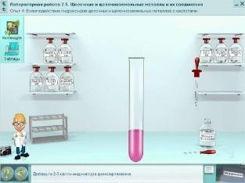
В пробирку прилейте исследуемую щелочь. Добавьте 2-3 капли индикатора фенолфталеина. Прибавляйте по каплям раствор кислоты до исчезновения малиновой окраски. Результаты экспериментов оформите в лабораторном журнале. Повторите эксперимент с другими растворами кислот и щелочей.

Вопросы к итоговому контролю
- Какие металлы относят к щелочным? В какой группе Таблицы Д.И. Менделеева находятся щелочные металлы?
- Напишите электронные формулы для щелочных металлов.
- Охарактеризуйте физические свойства щелочных металлов.
- Какая реакция является качественной на щелочные металлы?
- Какие вещества образуются при взаимодействии щелочных металлов с кислородом? Напишите уравнения реакций.
- Какие вещества образуются при взаимодействии щелочных металлов с водой? Напишите уравнения реакций.
- Какие вещества образуются при взаимодействии щелочных металлов с с водородом и азотом? Напишите уравнения реакций.

По окончании работы сформулируйте Вывод, основываясь на результатах проделанных опытов. Оформите отчет о проделанной работе.

Лабораторные занятия №5 Свойства кислорода
Общие сведения.
В периодической таблице элементов Д.И. Менделеева неметаллы сосредоточены в верхней правой части таблицы. Для неметаллов характерны окислительные свойства. Окислительную способность элемента характеризует величина относительной электроотрицательности. Чем больше это значение, тем сильнее проявляются окислительные свойства. Сильнее всего окислительные свойства выражены у фтора, он не проявляет восстановительных свойств. Все остальные неметаллы могут проявлять как окислительные, так и восстановительные свойства.
Простые вещества – неметаллы могут иметь как молекулярное строение, так и немолекулярное. Типичные неметаллы: галогены, кислород, азот, водород – имеют молекулярное строение. В твёрдом состояние такие вещества образуют молекулярную кристаллическую решётку. В нормальных условиях – это газообразные вещества, легкокипящие жидкости или твердые вещества с низкой температурой плавления. Неметаллы бор, кремний и углерод имеют немолекулярное строение, образуют атомные кристаллические решётки, что обусловливает высокую твёрдость и тугоплавкость веществ. Углерод, кремний и бор могут образовывать кристаллы, и встречаются в аморфном состоянии. Кристаллические модификации этих неметаллов очень твёрдые, в химические реакции вступают с трудом.
Кислород находятся в VIA группе периодической таблицы элементов, на внешнем уровне - 6 электронов. Кислород расположен во втором периоде, его атом имеет всего два электронных слоя, в составе которых нет d-орбиталей. Спаренные электроны, расположенные на 2s и 2р подуровнях, кислород может образовывать только две ковалентные связи. Кислород – второй по силе после фтора окислитель среди неметаллов. Он окисляет практически все металлы, многие неметаллы и даже благородные газы. Восстановителем кислород выступает только в реакциях с фтором. В реакциях с активными металлами и водородом сера является окислителем, а в реакциях с кислородом и галогенами проявляет восстановительные свойства.
Кислород применяют для дыхания в авиации и в подводных лодках, в медицине, используют в конвертерном производстве стали, для кислородного дутья в доменных печах, в производстве ферросплавов, выплавке цветных металлов, для резки и сварки металлов. Жидкий кислород используют как окислитель в ракетных двигателях.

Химические свойства неметаллов
Неметаллы взаимодействуют с: неметаллами, металлами, сложными веществами.
- реагируют с кислотами окислителями (H2SO4(конц.) и HNO3)
неМе + H2SO4(конц.) = к-та(maxc.o.) + SO2+ H2O
C + 2H2SO4(конц.) = CO2+2SO2+2H2O
2P + 5H2SO4(конц.) = 2H3PO4 + 5SO2 + 2H2O
S + 2H2SO4(конц.) = 3SO2+2H2O
- HNO3окисляет неМе до соответствующих кислот. У HNO3 (конц.) азот восстанавливается до NO2
S+6HNO3(к) = H2SO4 +6NO2 + 2H2O
P + 5HNO3 = H3PO4+ 5NO2+ H2O
- у HNO₃ (разб.) азот восстанавливаетсядо NO
- С Si реагирует только
HNO3 : 3Si + 4HNO3+ 18HF → 3H2[SiF6] + 4NO + 8H2O
- для углерода и водорода как восстановителей характерно взаимодействие с оксидами Ме и неМе;
3C + 2Fe₂O₃ = 3C⁺⁴O₂ + 4Fe
Реакции диспрпорционирования:
галогены (кроме фтора) и сера при взаимодействии со щелочами
3S + 6KOH = 2K2S + K2SO3 + 3H2O
Cl2+ 2NaOH = NaClO + NaCl + H2O (на холоду)
3Cl2 + 6NaOH = NaClO3 + 5NaCl +3H2O (при нагревании)
хлор и бром при взаимодействии с водой
Cl2+ H2O = HClO + HCl
Неметаллы находятся в земной коре (в большинстве своем кислород и кремний — 76 % от массы земной коры а также As, Se, I, Te, но в очень незначительных количествах), в воздухе (азот и кислород) , в составе растительной массы (98,5 % — углерод, водород, кислород, сера, фосфор и азот), а также в основе массы человека (97,6 % — — углерод, водород, кислород, сера, фосфор и азот). Водород и гелий – входят в состав космических объектов, включая Солнце. Чаще всего в природе неметаллы встречаются в виде соединений.
Цель: изучить химические свойства неметаллов на примере химических свойств кислорода.
Оборудование и материалы: химические стаканы, шпатель, кусочки фарфора, колба-испаритель, водяной холодильник, водяная баня, песчаная баня, весы, делительная воронка, загрязненный раствор медного купороса, загрязненная вода, эмульсия масла, чистый бензин, фарфоровая чашка.

Порядок выполнения работы:
Откройте Виртуальную лабораторию химии. Выберите в меню раздел свойства неорганических веществ лабораторную работу Свойства кислорода.

Опыт № 1. Свойства кислорода.
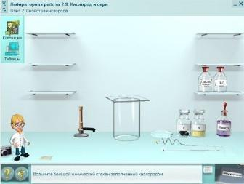
Возьмите большой химический стакан, заполненный кислородом. Положите кусочек угля в ложечку для сжигания веществ и нагрейте его в пламени горелки до начала тления. Внесите тлеющий уголь в стакан с кислородом. По окончании горения угля, в стакан прилейте известковой воды. Составьте уравнения проведенных реакций. Положите кусочек серы в ложечку для сжигания веществ и нагрейте его в пламени горелки до начала горения. Внесите горящую серу в стакан с кислородом. По окончании горения серы, в стакан прилейте воды и несколько капель лакмуса. Составьте уравнения проведенных реакций. Возьмите стальную проволоку и зажгите ее конец с расплавленной серой. Внесите горящую проволоку в стакан с кислородом. Составьте уравнения проведенных реакций. Результаты экспериментов оформите в лабораторном журнале.

Опыт № 3. Получение озона и исследование его свойств
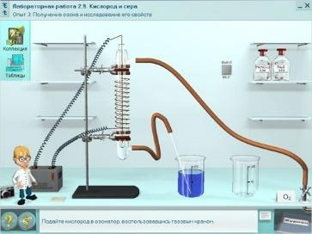
Подайте кислород в озонатор. Включите озонатор. Пропустим выделяющийся озон в стакан с разбавленным голубым раствором индиго. Затемните помещение. Включите освещение. В пустом стакане смешайте растворы нитрата свинца и сульфида натрия. Пропустите выделяющийся озонированный кислород через стакан с черной взвесью. Результаты экспериментов оформите в лабораторном журнале.

Опыт № 4. Получение сероводорода и его свойства
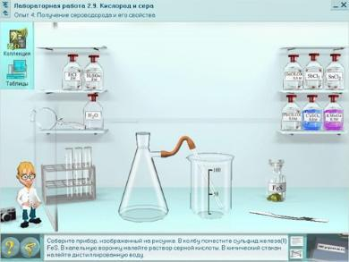
Внимание: работу проводить в вытяжном шкафу за защитным стеклом. Соберите прибор, изображенный на рисунке. В колбу поместите кусочки сульфида железа, в капельную воронку - раствор серной кислоты, в химический стакан - дистиллированную воду. Прилейте в колбу раствор серной кислоты и наблюдайте пробулькивание газа через воду в стакане. В пробирку прилейте полученную сероводородную воду, добавьте несколько капель раствора соли из присутствующего набора. К полученным осадкам сульфида цинка и сульфида меди (II) добавьте разбавленную соляную кислоту. В пробирку налейте раствор перманганата калия, подкислите его разбавленной серной кислотой и прилейте сероводородную воду. Результаты экспериментов оформите в лабораторном журнале.

Опыт № 5. Получение оксида серы (IV) и его свойства
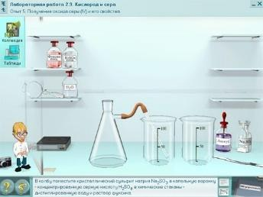
Внимание: работу проводить в вытяжном шкафу за защитным стеклом. Соберите прибор, изображенный на рисунке. В колбу поместите кристаллический сульфит натрия, в капельную воронку - концентрированную серную кислоту, в химические стаканы - дистиллированную воду и раствор фуксина. Прилейте часть кислоты в колбу и наблюдайте пробулькивание газа через воду в стакане. Добавьте в стакан 3-4 капли лакмуса. Пропустите выделяющийся сернистый газ в стакан с концентрированным раствором фуксина, а затем стакан нагрейте до кипения. Результаты экспериментов оформите в лабораторном журнале.

Вопросы к итоговому контролю
- Каковы особенности строения атомов неметаллов? Охарактеризуйте строение атомов кислорода.
- Назовите шесть неметаллов являющихся биогенными элементами, образующие важнейшие органические вещества живой клетки.
- Как изменяются окислительные свойства неметаллов по ПСХЭ? Что понимают под электроотрицаельностью?
- Охарактеризуйте физические свойства неметаллов. Для каких веществ характерна аллотропия. Приведите примеры.
- Охарактеризуйте химические свойства неметаллов. Приведите примеры.
- Как неметаллы взаимодействуют с металлами? Приведите примеры.
- Как неметаллы взаимодействуют со сложными веществами? Приведите примеры.
- Приведите несколько примеров применения неметаллов.

По окончании работы сформулируйте Вывод, основываясь на результатах проделанных опытов. Оформите отчет о проделанной работе.

Лабораторные занятия №7 Свойства солей.
Общие сведения.
Солями называются сложные вещества формула молекулы которых, состоит из атомов металлов и кислотных остатков (иногда могут содержать водород). Например, NaCl – хлорид натрия, СаSO4 – сульфат кальция и т. д. Практически все соли являются ионными соединениями, поэтому в солях между собой связаны ионы кислотных остатков и ионы металла. Химические свойства солей определяются свойствами катионов и анионов, которые входят в их состав:
1. Некоторые соли разлагаются при прокаливании:
CaCO3 = CaO + CO2↑
2. Взаимодействуют с кислотами с образованием новой соли и новой кислоты. Для осуществление этой реакции необходимо, чтобы кислота была более сильная чем соль, на которую воздействует кислота:
2NaCl + H2 SO4 → Na2SO4 + 2HCl↑.
3. Взаимодействуют с основаниями, образуя новую соль и новое основание:
Ba(OH)2 + Mg SO4 → BaSO4↓ + Mg(OH)2.
4. Взаимодействуют друг с другом с образованием новых солей:
NaCl + AgNO3 → AgCl + NaNO3 .
5. Взаимодействуют с металлами, которые стоят в раду активности до металла, который входит в состав соли:
Fe + CuSO4 → FeSO4 + Cu↓.
Получение солей. Основные способы получения солей:
- Взаимодействие кислот с основаниями (реакция нейтрализации).
NaOH + HCl = NaCl + H2O хлорид натрия
- Взаимодействие кислот с металлами, основными оксидами и солями.
HCl + AgNO3 = AgCl↓ + HNO3
- Взаимодействие оснований с кислотными оксидами и солями.
- Взаимодействие основных оксидов с кислотными оксидами.
- Взаимодействие двух солей между собой.
Цель: изучить химические свойства солей.
Оборудование и материалы: химические стаканы, шпатель, кусочки фарфора, колба-испаритель, водяной холодильник, водяная баня, песчаная баня, весы, делительная воронка, загрязненный раствор медного купороса, загрязненная вода, эмульсия масла, чистый бензин, фарфоровая чашка.

Порядок выполнения работы:
Откройте Виртуальную лабораторию химии. Выберите в меню раздел свойства неорганических веществ лабораторную работу Свойства кислот и оснований.

Опыт №1. Разложение солей при нагревании
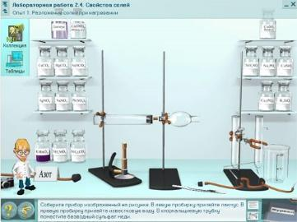
Соберите прибор, изображенный на рисунке. Поместите в стеклянную трубку исследуемую соль. Подсоедините трубку, подводящую азот, к прибору и сильно нагрейте исследуемую соль в пламени газовой горелки, одновременно продувая через нее слабый ток азота. Наблюдайте за изменениями, происходящими с исследуемой солью и с веществами в поглотительных приборах. По результатам наблюдений запишите уравнения реакций в молекулярном виде. Результаты экспериментов оформите в лабораторном журнале. Повторите опыт с другими солями.

Опыт №2. Взаимодействие растворов солей с металлами
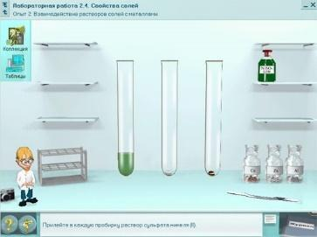
Поместите в три пробирки соответственно гранулы алюминия, цинка и меди. Прилейте в каждую пробирку раствор сульфата никеля (II). Через 1-2 минуты рассмотрите содержимое пробирок. Сопоставьте свои наблюдения с положением металлов в электрохимическом ряду напряжений металлов. Результаты экспериментов оформите в лабораторном журнале.

Опыт №3. “Взаимодействие растворов солей с кислотами и щелочами
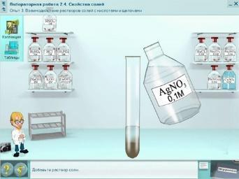
Прилейте в пробирку раствор исследуемой кислоты или щелочи. Добавьте раствор соли и перемешайте встряхиванием содержимое пробирки. Сверьте свои наблюдения с таблицей растворимости солей. Напишите уравнения реакций в молекулярном виде, составьте краткие ионные уравнения. Повторите опыт с другими реактивами. Результаты экспериментов оформите в лабораторном журнале.

Опыт №4. Взаимодействие растворов солей с солями
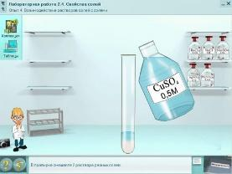
В пробирке смешайте 2 раствора разных солей. Сверьте свои наблюдения с таблицей растворимости солей. Повторите опыт с другими растворами солей. Результаты экспериментов оформите в лабораторном журнале.
Вопросы к итоговому контролю
- Дайте определение понятиям: соль, кислая соль, основная соль.
- Охарактеризуйте химические свойства солей
- Сформулируйте условия, при которых соли могут взаимодействовать с металлами. Приведите три примера?
- Каковы условия взаимодействия солей с кислотами? Приведите три примера.
- 1В каком случае соли могут реагировать между собой? Что при этом получается? Приведите уравнения трех реакций.
- Какие способы получения солей Вам известны? Приведите примеры.
- Как называются следующие соли: Na2SO4, KHSO4, FeOHCl2, ZnCl2, (CuOH)2SO2, KAl(SO4)2? К какому типу солей они относятся? Напишите уравнения реакций их получения нейтрализацией соответствующей кислоты основанием.
- Осуществите цепочку превращений:

По окончании работы сформулируйте Вывод, основываясь на результатах проделанных опытов. Оформите отчет о проделанной работе.

Лабораторные занятия №8 Свойства оксидов.
Общие сведения.
Оксидами называются сложные вещества, состоящие из двух элементов, один из которых кислород со степенью окисления -2. Оксиды подразделяются на несолеобразующие и солеобразующие.
Несолеобразующие оксиды не способны образовывать соли. К ним относят: СО, SiO, N2O, NO. Солеобразующими называют такие оксиды, которые в результате химических реакций способны образовывать соли. Их делят на: основные, кислотные и амфотерные.
Основными оксидами называются такие оксиды, которым в качестве гидратов (продуктов присоединения воды) соответствуют основания: Na2O +H2O = 2NaOH
Кислотными оксидами называются такие оксиды, которым в качестве гидратов соответствуют кислоты: SO3 + H2O = H2SO4
Амфотерные оксиды представляют собой оксиды, которые в зависимости от условий проявляют свойства как основных (в кислой среде), так и кислотных (в щелочной среде) оксидов. К ним относят: BeO, Al2O3, PbO, SnO, ZnO, SnO2, Cr2O3.
1. Основные оксиды взаимодействуют:
а) с кислотами – образуется соль и вода: FеО + Н2SO4 = FеSO4 + Н2О
б) с кислотными оксидами. При этом образуются соли: СаО + СО2 = СаСО3
в) с амфотерными оксидами. Продуктом реакции являются соответствующие соли.
Na2O + ZnO 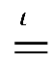Na2ZnO2
2. Кислотные оксиды взаимодействуют:
а) с основаниями - образуются соль и вода: СО2 + Са(ОН)2 = СаСО3 + Н2О
б) с основными оксидами - образуются соответствующие соли: SO2 + CaО = CaSO3
в) с амфотерными оксидами -образуется соль: P2O5 + Al2O3 2AlPO4
3. Амфотерные оксиды взаимодействуют:
a) со щелочами, образуя при сплавлении соответствующую соль и воду, ведут себя как кислотные: А12O3 + 2NaOНтв 2NaА1O2 + Н2О
б) с кислотами, образуя и соль и воду: РbО + 2НNО3 = Рb(NO3)2 + Н2О
В этом случае амфотерные оксиды ведут себя как основные оксиды.
в) с основными оксидами, образуя соли: Cr2O3 + Na2O 2NaCrO2 В данном случае амфотерные оксиды ведут себя как кислотные оксиды.
г) с кислотными оксидами, образуя соли ZnO + SO3 = ZnSO4 В данном случае амфотерные оксиды ведут себя как основные оксиды.
4. Некоторые оксиды способны взаимодействовать с водой.
а) Оксиды щелочных и щелочноземельных металлов растворяются в воде, образуя щелочи (растворимые в воде основания). Na2O + H2O = 2NaOH
б) Большинство кислотных оксидов растворимы в воде, при этом образуется соответствующие кислоты: SO2 + H2O = H2SO3 или СО2 + Н2О = Н2СО3
в) Амфотерные оксиды с водой не взаимодействуют.
Получение оксидов.
1. Окисление простых веществ кислородом (сжигание простых веществ):
2Mg + O2 = 2МgО 4Р + 5O2 = 2Р2О5.
Метод не применим для получения оксидов щелочных металлов, т.к. при окислении щелочные металлы обычно дают не оксиды, а пероксиды (Na2O2, K2O2). Не окисляются кислородом воздуха благородные металлы, напрмер, Аu, Аg, Рt.
2. Окисление сложных веществ (солей некоторых кислот и водородных соединений неметаллов): 2ZnS + 3O2 = 2ZnO + 2SO2 2Н2S + 3O2 = 2SO2 + 2Н2О
3. Разложение при нагревании гидроксидов (оснований и кислородсодержащих кислот): Сu(ОН)2 СuО + Н2О
4. Разложение некоторых солей кислородсодержащих кислот:
СаСО3 СаО + СО2 2Рb(NO3)2 2РbО + 4NO2 + O2

Цель: изучить химические свойства оксидов.
Оборудование и материалы: химические стаканы, шпатель, кусочки фарфора, колба-испаритель, водяной холодильник, водяная баня, песчаная баня, весы, делительная воронка, загрязненный раствор медного купороса, загрязненная вода, эмульсия масла, чистый бензин, фарфоровая чашка.
Порядок выполнения работы:
Откройте Виртуальную лабораторию химии. Выберите в меню раздел свойства неорганических веществ лабораторную работу Свойства оксидов.
Опыт № 1. Взаимодействие оксидов с водой
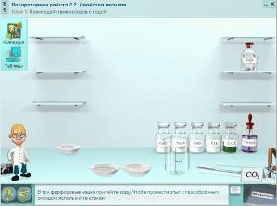
В три фарфоровые чашки прилейте воду. Чтобы провести опыт с газообразным оксидом, используйте стакан. В чашки поместите соответственно: основной, амфотерный и кислотный оксиды. Исследуйте рН образовавшихся смесей лакмусом. Сделайте вывод: как взаимодействуют с водой основные, амфотерные и кислотные оксиды. Повторите эксперименты с другими оксидами.
Опыт №2. Взаимодействие оксидов с кислотами
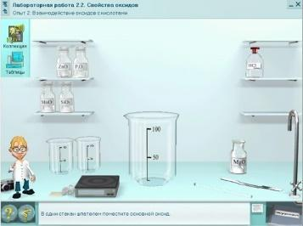
В три химических стакана на 100 мл поместите соответственно: основной, амфотерный и кислотный оксиды. Прилейте в каждый стакан концентрированную хлороводородную кислоту и перемешайте смесь. Если реакция не идет или идет медленно, смесь следует подогреть. Оформите результаты эксперимента в лабораторном журнале.

Опыт № 3. Взаимодействие оксидов со щелочами
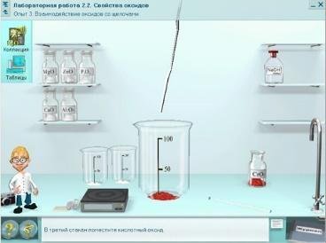
В три химических стакана на 100 мл поместите соответственно: основной, амфотерный и кислотный оксиды. Прилейте в каждый стакан концентрированный раствор щелочи и перемешайте смесь. Если реакция не идет или идет медленно, смесь следует подогреть. Оформите результаты эксперимента в лабораторном журнале.

Вопросы к итоговому контролю
- Что такое оксиды? 3. Какие типы оксидов Вам известны?
- Какие оксиды относятся к несолеобразующим (безразличным)?
- Дайте определения: а) основной оксид, б) кислотный оксид, в) амфотерный оксид.
- Как составляются названия оксидов оксиды? Назовите следующие оксиды: Cu2O, FeO, Al2O3 , Mn2O7, SO2.
- Каковы химические свойства а) основных оксидов, б) кислотных оксидов, г) амфотерных оксидов?
- Какие оксиды реагируют с водой? Приведите примеры.
- Докажите амфотерность следующих оксидов: а) оксид бериллия, б) оксид цинка.
- Какие способы получения оксидов Вам известны?
- . Напишите уравнения реакций получения всеми известными Вам способами следующих оксидов: а) оксид цинка, б) оксид меди (II), в) оксид кремния (1V).
- Назовите некоторые из областей применения оксидов.

По окончании работы сформулируйте Вывод, основываясь на результатах проделанных опытов. Оформите отчет о проделанной работе.

Лабораторные занятия №9 Химические реакции. Обратимость химических реакций.
Общие сведения.
Химические реакции (химические явления) – это процессы, в результате которых из одних веществ образуются другие, отличающиеся от исходных по составу или строению. При протекании химических реакций не происходит изменения числа атомов того или иного элемента, взаимопревращения изотопов.
В основу классификации положены различные признаки: число и состав реагентов и продуктов реакции, тепловой эффект, обратимость, присутствие катализатора и др.
По принципу обратимости, выделяют обратимые и необратимые химические реакции.
Химические реакции часто протекают до конца, т.е. исходные продукты полностью расходуются в ходе химической реакции и образуются новые вещества - продукты реакции. Такие реакции идут только в одном направлении – в сторону прямой реакции.
Необратимые реакции– реакции, в результате которых исходные вещества полностью превращаются в конечные продукты реакции.
Необратимые реакции идут в трёх случаях, если:
1) Образуется нерастворимое вещество, т.Е. Выпадает осадок.
2) образуется газообразное вещество, т.е. выделяется газ:
3) образуется вода:
Обратимыми называются химические реакции, которые осуществляются во взаимно противоположных направлениях при одних и тех же условиях. В обратимых реакциях наступает момент, когда скорость прямой реакции (скорость образования новых веществ) становится равной скорости обратной реакции (скорость образования из новых веществ исходных продуктов реакции) – наступает равновесие.
Под химическим равновесием понимают неизменное во времени состояние системы, содержащей исходные вещества и продукты реакции, рассматриваемое при постоянных давлении, объеме и температуре.
Выделяют следующие признаки равновесия:
1. При неизменных внешних условиях состав системы сохраняется сколь угодно долго.
2. К состоянию равновесия система может прийти как при протекании прямой, так и обратной реакций.
3. При любом внешнем воздействии система приходит к новому состоянию равновесия. При прекращении воздействия, система возвращается к прежнему состоянию равновесия.
Истинное химическое равновесие является динамическим, так как скорости прямой и обратной реакций не равны нулю, а нулю равна наблюдаемая скорость процесса. Химическая реакция может быть обратимой и необратимой. В необратимых реакциях теоретический выход продукта равен единице, так как реагенты, взятые в стехиометрических количествах полностью превращаются в продукты (труднорастворимые вещества, выпадающие в осадок, газ, удаляемый из сферы реакции (малодиссоциирующее вещество). Необратимая химическая реакция самопроизвольно протекает только в одном направлении, отвечающем превращению исходных веществ в продукты. Для обратимых реакций самопроизвольными являются как прямой, так и обратный процесс. Для того, чтобы рассчитывать химические равновесия, т.е. определять состав равновесной смеси, надо конкретизировать вид зависимости химического потенциала реагентов и продуктов от переменных, выражающих состав, p и T.
Смещение химического равновесия. Принцип Ле-Шателье Если на систему, находящуюся в равновесии, производится внешнее воздействие (изменяются концентрация, температура, давление), то оно благоприятствует протеканию той из двух противоположных реакций, которая ослабляет это воздействие
- При увеличении концентрации реагирующих веществ, равновесие всегда смещается вправо – в сторону прямой реакции (т.е. в сторону образования новых веществ).
- При увеличении давления путём сжатия системы, следовательно, и увеличения концентрации реагирующих веществ (только для веществ в газообразном состоянии), равновесие системы смещается в сторону меньшего количества молекул газа.
- При увеличении температуры равновесие смещается:
а) при эндотермической реакции (реакции, идущей с поглощением теплоты) – вправо (в сторону прямой реакции);
б) при экзотермической реакции (реакции, идущей с выделением теплоты) – влево (в сторону обратной реакции).
- При понижении температуры равновесие смещается:
а) при эндотермической реакции (реакции, идущей с поглощением теплоты) – влево (в сторону обратной реакции);
б) при экзотермической реакции (реакции, идущей с выделением теплоты) – вправо (в сторону прямой реакции).
Эндотермические реакции на письме обозначаются знаком в конце реакции «+ Q» или «∆Н > 0», экзотермические - знаком в конце реакции «− Q» или «∆Н < 0».

Цель: изучить влияние концентрации , температуры и давления на смещение химического равновесия.
Оборудование и материалы: химические стаканы на 200 и 50 мл, шпатель, набор пробирок, набор круглодонных колб, стеклянные трубки, кюветы с горячей водой и охлаждающим раствором, концентрированный и разбавленный раствор хлорида железа (III) и роданида калия.

Порядок выполнения работы:
Откройте Виртуальную лабораторию химии. Выберите в меню раздел Химические реакции лабораторную работу Обратимость химических реакций.

Опыт №1 Влияние концентрации реагентов на химическое равновесие”.
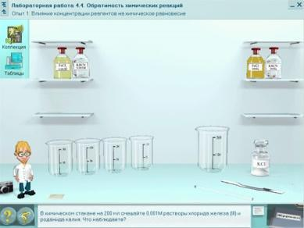
В химическом стакане на 200 мл смешайте растворы хлорида железа (III) и роданида калия. Полученный раствор разделите поровну в четыре химических стакана. В первый стакан добавьте концентрированный раствор хлорида железа (III). Во второй стакан добавьте концентрированный раствор роданида калия. В третий стакан добавьте кристаллический хлорид калия. Четвертый стакан остается для сравнения. Сравните цвета растворов в химических стаканах. Результаты экспериментов оформите в лабораторном журнале. Объясните изменения цвета растворов на основании закона действия масс.
Опыт № 2 Влияние температуры на химическое равновесие.
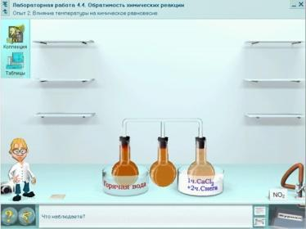
Соберите прибор, изображенный на рисунке. Наполните три колбы оксидом азота (IV). Подготовьте один кристаллизатор с горячей водой. Второй кристаллизатор заполните охладительной смесью. Одновременно две крайние колбы опустите в приготовленные кристаллизаторы с горячей водой и охладительной смесью. Средняя колба служит для сравнения. Результаты экспериментов оформите в лабораторном журнале.

Опыт №3 Влияние давления на химическое равновесие”.
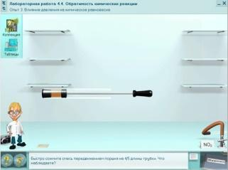
Соберите прибор, изображенный на рисунке. Заполните толстостенную стеклянную трубку на 1/4 объема оксидом азота. Вставьте в нее поршень. Перемешайте газ с воздухом. Быстро сожмите смесь передвижением поршня на 4/5 длины трубки. Быстро уменьшите давление в трубке выдвижением поршня. Результаты экспериментов оформите в лабораторном журнале.

Вопросы итогового контроля:
- Что понимают под химической реакцией?
- Приведите классификацию химических реакций.
- Какие реакции называют необратимыми? Признаки необратимых химических реакций.
- Какие реакции называют обратимыми?
- Что понимают под химическим равновесием?
- Правила смещения химического равновесия.
- Объясните, в какую сторону будет смещаться химическое равновесие в системе 2NO₂(г) ↔ 2NO(г) + O₂(г) + Q
а) при увеличении концентрации реагирующих веществ
б) при уменьшении температуры
в) при увеличении температуры
г) при увеличении давления

По окончании работы сформулируйте Вывод, основываясь на результатах проделанных опытов. Оформите отчет о проделанной работе.

Лабораторные занятия №10 Предельные углеводороды.
Общие сведения.
Предельными (насыщенными) углеводородами называют углеводороды, в молекулах которых атомы углерода связаны между собой простой (одинарной) связью, а все остальные валентности насыщены атомами водорода.
Наиболее типичный представитель предельных углеводородов - метан СН4 широко распространен в природе, образуется при разложении растительных веществ без доступа воздуха. Он встречается в свободном состоянии в качестве природного газа или в растворенном состоянии в нефти в виде попутных нефтяных газов. Метан — газ без цвета и запаха, легче воздуха, плохо растворим в воде, горит слабосветящимся пламенем. С воздухом образует взрывчатую смесь, ядовит.
Химические свойства.
Метан, как и все представители этого ряда, обладает низкой реакционной способностью. На метан не действуют ни кислоты, ни щелочи. Он не способен к реакциям присоединения.
Метан проявляет следующие химические свойства:
1) метан легко реагирует с галогенами
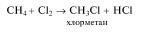
может и дальше идти замещение атомов водорода атомами галогена
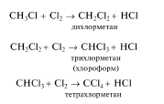
2) под действием водяного пара метан подвергается конверсии
3) в избытке кислорода сгорает до СО2 и Н2О
4) в результате пиролиза (нагревания при высокой температуре без доступа воздуха) метана в промышленности получают сажу:
5) при пропускании через метан электрического разряда образуется ацетилен:
Получение. Метан можно получить:
1) непосредственно из углерода и водорода на никелевом катализаторе при температуре 500 °C:
2) гидролизом карбида алюминия
3) сплавлением ацетата натрия с щелочам
Цель: изучить химические свойства предельных углеводородов на примере метана.
Оборудование и материалы: химические стаканы, шпатель, кусочки фарфора, колба-испаритель, водяной холодильник, водяная баня, песчаная баня, весы, делительная воронка, загрязненный раствор медного купороса, загрязненная вода, эмульсия масла, чистый бензин, фарфоровая чашка.

Порядок выполнения работы:
Откройте Виртуальную лабораторию химии. Выберите в меню раздел Свойства органических веществ лабораторную работу Предельные углеводороды.

Опыт № 1. Получение метана и его свойства
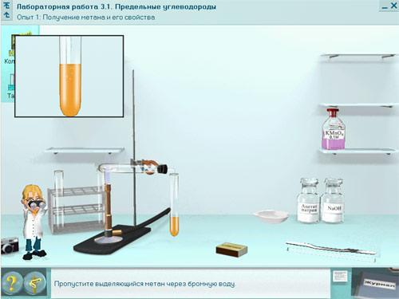
В фарфоровой чашке смешайте безводный ацетат натрия и прокаленный едкий натр. Поместите смесь в пробирку. Закройте пробирку пробкой с газоотводной трубкой и закрепите в лабораторном штативе с небольшим наклоном в сторону пробки. Cильно нагрейте смесь. Проверив выделяющийся метан на чистоту, подожгите его у конца газоотводной трубки. Пропустите выделяющийся метан через бромную воду и раствор перманганата калия. Результаты экспериментов оформите в лабораторном журнале.

Опыт №2. Отношение алканов к H2SO4(конц)
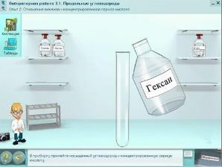
В пробирку прилейте насыщенный углеводород и концентрированную серную кислоту. Содержимое пробирки взбалтывайте в течении 2-3 минут. Результаты экспериментов оформите в лабораторном журнале.

Опыт № 2. Бромирование алканов
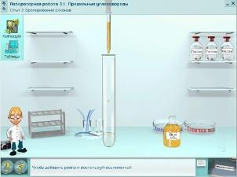
В пробирку прилейте насыщенный углеводород и добавьте несколько капель раствора брома в четыреххлористом углероде. Охладите пробирку, опустив ее в холодную воду, и перемешайте смесь встряхиванием. Затем пробирку опустите в горячую воду. Поднесите к отверстию пробирки влажную синюю лакмусовую бумажку. Что подтверждают ваши наблюдения? Результаты экспериментов оформите в лабораторном журнале

Вопросы к итоговому контролю
- Какие углеводороды называют предельными?
- Гомологический ряд алканов. Назовите первые 10 представителей гомологического ряда алканов.
- Что такое радикал? Перечислите названия первых четырех радикалов.
- Назовите правила Международного союза теоретической и прикладной химии, в соответствии с которыми необходимо называть углеводороды.
- Что такое изомер? Напишите все возможные изомеры гексана. Назовите их по международной номенклатуре.
- Охарактеризуйте химические свойства предельных углеводородов.
- Напишите уравнения реакций последовательного окисления метана бромом и назовите все бромпроизводные.
- Напишите уравнения реакций изомеризации. Назовите все вещества.
- Напишите уравнения термического разложения углеводородов. Назовите все вещества.
- Охарактеризуйте способы получения предельных углеводородов.

По окончании работы сформулируйте Вывод, основываясь на результатах проделанных опытов. Оформите отчет о проделанной работе.

Лабораторные занятия №11 Непредельные углеводороды
Общие сведения.
Непредельными называют углеводороды, в молекулах которых имеются атомы углерода, связанные двойной (этиленовые, алкены), тройной (ацетиленовые, алкины) или двумя двойными (диеновые, алкадиены) связями.
Алкены – углеводороды, в молекулах которых присутствует одна двойная связь, отвечают общей формуле СnН2n, алкины (имеют в молекуле одну тройную связь) и алкадиены (содержат две двойные связи) — СпН2п-2
Наиболее типичным представителем алкенов является этилен. Этилен - бесцветный газ со слабым запахом, плохо растворяется в воде, но хорошо - в спирте. Горит светящимся пламенем. С воздухом этилен образует взрывчатую смесь.
Химические свойства. Непредельные углеводороды значительно более реакционноспособны по сравнению с предельными углеводородами.
- При обычных условиях этилен легко присоединяет хлор и бром:
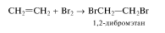
Обесцвечивание бромной воды является характерной реакцией для непредельных углеводородов.
- Другой реакцией для распознавания непредельных углеводородов служит реакция обесцвечивания перманганата калия в водной среде:
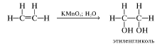
- В присутствии катализатора (платины, палладия или никеля) этилен способен присоединять водород — реакция гидрирования.
- Гидратация этилена может происходить в присутствии серной кислоты или фосфатных катализаторов:
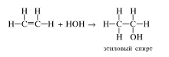
- Этилен поглощается концентрированной серной кислотой с образованием этилсерной кислоты:
При гидролизе этилсерной кислоты образуется серная кислота и этиловый спирт:
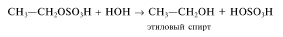
- В присутствии катализатора (платины, палладия или никеля) этилен способен присоединять водород — реакция гидрирования.
Присоединение галогеноводородов, воды, серной кислоты происходит по правилу В. В. Марковникова. атом водорода присоединяется к наиболее гидрогенизированному (связанному с большим числом атомов водорода) атому углерода молекулы олефина, а оставшийся фрагмент молекулы — к наименее гидрогенизированному.
- При нагревании под большим давлением или в присутствии катализатора этилен способен полимеризоваться, т. е. образовывать длинные цепи между собой за счет разрыва двойной связи:
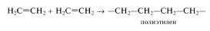
Относительная молекулярная масса полиэтилена изменяется от 20 000 до 1 000 000.
Реакции, в результате которых образуются соединения, имеющие тот же состав, но более высокую относительную молекулярную массу, называют реакциями полимеризации. Высокомолекулярные продукты полимеризации называют полимерами.
Получение.
  - Основой для получения этилена в промышленности являются крекинг-газы и попутные нефтяные газы, содержащие углеводороды С1 - С4; в частности, этилен можно получить дегидрированием этана:
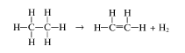
  - Отщепление воды от этилового спирта в присутствии Аl2О3 при высокой температуре или действии концентрированной серной кислотой при температуре 170 °C (при 140 °C и другом соотношении компонентов получается диэтиловый эфир) приводит к получению этилена:
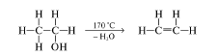
Применение. Этилен — важнейший продукт органического синтеза. Он служит сырьем для производства этилового спирта, полиэтилена, окиси этилена, уксусной и пропионовой кислот, этилбензола, которые в свою очередь являются исходным сырьем для производства ряда других веществ.
Простейшим представителем ряда алкинов является ацетилен С2Н2. Из ацетилена путем замещения в его молекуле атомов водорода можно получить другие члены гомологического ряда углеводородов с одной тройной связью. Ацетилен — бесцветный газ, в чистом виде без запаха, плохо растворяется в воде и в большинстве органических растворителей, хорошо растворяется в ацетоне. На воздухе горит белым сильно коптящим пламенем; в смеси с кислородом горит ярким пламенем без копоти, температура кислородно-ацетиленового пламени при этом достигает более 3 000 °C.
Химические свойства.
  - Атом водорода, находящийся у тройной связи, обладает кислотными свойствами и способен замещаться на металлы с образованием ацетиленидов:
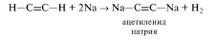
  - При пропускании ацетилена через аммиачный раствор нитрата серебра образуется белый осадок ацетиленида серебра
Эта реакция применяется для обнаружения группы =СН, так как образование подобных производных невозможно для алканов и алкенов.
  - Реакции присоединения с ацетиленовыми углеводородами происходят значительно легче по сравнению с этиленовыми. Присоединение водорода и галогенов к ацетиленовым углеводородам происходит в две стадии:
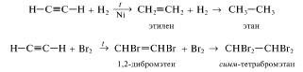
  - Ацетилен способен гидратироваться в присутствии катализатора — солей Hg2+. Эта реакция, открытая в 1881 г. М. Г. Кучеровым, является главной в производстве уксусного альдегида, который является полупродуктом для синтеза уксусной кислоты, этилового спирта и др.:
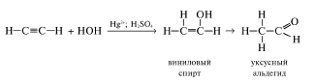
Образовавшийся виниловый спирт изомеризуется в альдегид.
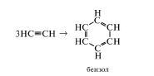
  - При нагревании в присутствии катализатора (порошка железа или никеля) ацетилен способен полимеризоваться с образованием бензола:
Получение. 1. ацетилен получают из природного газа:
2. из угля: уголь сплавляют с негашеной известью в электрических печах, в результате образуется карбид кальция:
который реагирует с водой, выделяя ацетилен:
3. из нефти путем окисления легких углеводородов.
Применение. Ацетилен является одним из важнейших продуктов для получения: уксусной кислоты, этилового спирта, хлористого винила, винилацетата и других, которые в свою очередь используют для синтеза каучуков и пластических масс, лекарственных веществ. В смеси с кислородом он используется для сварки и резки металлов.

Цель: изучить химические свойства непредельных углеводородов на примере этилена и ацетилена.
Оборудование и материалы: химические стаканы, шпатель, кусочки фарфора, колба-испаритель, водяной холодильник, водяная баня, песчаная баня, весы, делительная воронка, загрязненный раствор медного купороса, загрязненная вода, эмульсия масла, чистый бензин, фарфоровая чашка.

Порядок выполнения работы:
Откройте Виртуальную лабораторию химии. Выберите в меню раздел свойства неорганических веществ лабораторную работу Непредельные углеводороды.

Опыт № 1. Получение этилена и его свойств
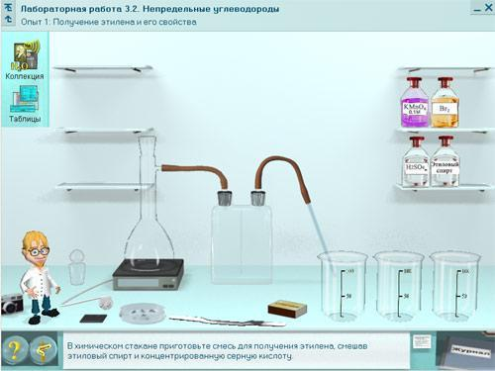
В химическом стакане приготовьте смесь для получения этилена, смешав этиловый спирт и концентрированную серную кислоту. В колбу поместите несколько кипятильников (кусочков битого фарфора) для равномерного кипения смеси. В колбу прилейте реакционную смесь. Колбу со смесью осторожно нагрейте, следя за тем, чтобы вспенивающаяся жидкость не перебросилась в склянку для осушения газов. Пропустите выделяющийся этилен в стакан с бромной водой. Пропустите выделяющийся этилен в стакан с раствором перманганата калия. Достаньте газоотводную трубку из раствора и подожгите выделяющийся этилен. Результаты экспериментов оформите в лабораторном журнале.

3.2.2. Лабораторный опыт “Получение ацетилена и его свойства”.
Соберите прибор, изображенный на рисунке. В колбу поместите несколько кусочков карбида кальция, а капельную воронку для более спокойного протекания реакции прилейте раствор хлорида натрия. Прилейте хлорид натрия и сразу же закройте колбу пробкой.
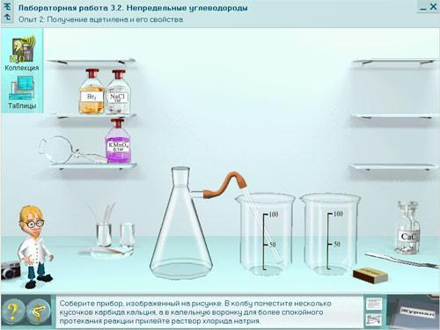
Пропустите выделяющийся ацетилен в стакан с бромной водой. Пропустите выделяющийся ацетилен в стакан с раствором перманганата калия. Смочите полоску фильтровальной бумаги аммиачным раствором хлорида меди (I) и поднесите ее к отверстию газоотводной трубки, из которой выделяется ацетилен. Достав газоотводную трубку из раствора, подожгите выделяющийся ацетилен. Результаты экспериментов оформите в лабораторном журнале.

Вопросы к итоговому контролю
- Какие углеводороды называют предельными? Напишите общую формулу для алканов и алкинов.
- Строение, номенклатура и изомерия алкенов.
- Приведите краткую характеристику физических свойств этилена.
- Кратко охарактеризуйте химические свойства алкенов.
- Приведите примеры применения алкенов.
- Приведите краткую характеристику физических свойств ацетилена.
- Строение, номенклатура и изомерия алкинов.
- Кратко охарактеризуйте химические свойства алкинов.
- Приведите примеры применения алкинов.

По окончании работы сформулируйте Вывод, основываясь на результатах проделанных опытов. Оформите отчет о проделанной работе.

Лабораторные занятия №12 Ароматические углеводороды.
Общие сведения.
Аренами называют циклические углеводороды состава CnH2n-6, имеющие в составе замкнутую плоскую сопряженную систему связей содержащую (4n+2) p-электронов, где n = 0,1,2... (Правило Хюккеля). Простейшим представителем ароматических углеводородов или аренов является бензол C6Н6.
Бензол — бесцветная жидкость с характерным запахом; плохо растворяется в воде, спирте, эфире, ацетоне, легко воспламеняется и горит ярким коптящим пламенем.
Химические свойства. Исходя из строения бензола, равноценности всех связей между атомами углерода можно сказать, что бензол является углеводородом с большой склонностью к реакциям замещения.
Однако в особых условиях реакции присоединения все же возможны.
      - Замещение атомов водорода галогенами приводит к получению галогенопроизводных бензола:
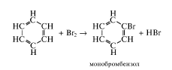
При повышении температуры и в присутствии катализаторов (А1Вг3, FeBr3) галогенами могут быть замещены два, три и все атомы водорода.
      - При действии концентрированной азотной кислотой в смеси с серной кислотой атом водорода в молекуле бензола заменяется нитрогруппой NO2. Эта реакция называется реакцией нитрования, а образующееся соединение — нитробензолом.
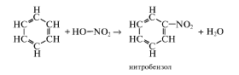
      - При действии концентрированной серной кислотой атом водорода замещается на сульфогруппу —SO3H и образуется бензолсульфокислота (реакция сульфирования).
      - При действии на бензол галогенопроизводных предельных углеводородов в присутствии катализаторов (А1С13, H2SO4, BF3) атом водорода в бензольном ядре замещается на радикал:
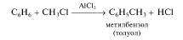
      - При высокой температуре под давлением в присутствии никелевого или платинового катализатора бензол присоединяет 3 моля водорода и превращается в циклогексан:
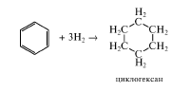
      - Если смесь бензола и брома подвергнуть действию солнечного света в отсутствие кислорода, то бензол присоединяет бром и превращается в гексабромциклогексан
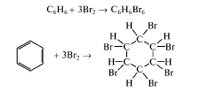
      - Замещение атомов водорода в бензольном ядре радикалами приводит к получению гомологов бензола. Такое замещение проводят по реакции Фриделя—Крафтса (действие на бензол алкилгалогенида при каталитическом участии галогенида металла):
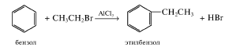
Ближайшим гомологом бензола является метилбензол (или толуол). Введение группы — СН3 или другой группы (R— и др) в молекулу бензола делает более подвижными атомы водорода в положениях 2, 4, 6, поэтому в реакциях замещения толуол в отличие от бензола образует трехзамещенные производные:
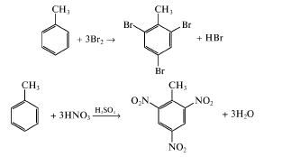
В отличие от бензола толуол и другие гомологи бензола окисляются раствором перманганата калия:
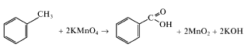
Получение. Ароматические углеводороды получают главным образом при сухой перегонке каменного угля. Каменный уголь нагревают в коксовых печах без доступа воздуха до 1 000 — 1 200 °C. В результате образуются твердые (кокс), жидкие и газообразные продукты. Жидкий продукт представляет собой черную вязкую смолу — каменноугольный деготь. При температуре 160 —170 °C из каменноугольной смолы отгоняется бензол и его гомологи (толуол, ксилол и др.).
Другим важным сырьем для получения ароматических углеводородов является нефть. Сущность метода получения их из нефти заключается в том, что парафиновая цепь углеродных атомов числом не менее шести замыкается в циклогексановое кольцо, образовавшийся циклопарафин дегидрируют до соответствующего ароматического углеводорода:
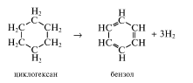
или в общем виде:
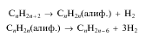
Эта реакция каталитической ароматизации (или каталитического риформинга) была открыта Н.Д. Зелинским. В настоящее время почти все установки каталитического риформинга работают на платиновом катализаторе, нанесенном на оксид алюминия, при температуре 500 °C под давлением водорода 2 — 4 МПа, а сам процесс получил название платформинга, или риформинга на алюмоплатиновом катализаторе.
В лаборатории бензол можно получить полимеризацией ацетилена.
Применение бензола: для получения пластмасс, резины, лекарственных средств, красителей.
Цель: изучить свойства ароматических углеводородов на примере бензола.
Оборудование и материалы: химические стаканы, шпатель, кусочки фарфора, колба-испаритель, водяной холодильник, водяная баня, песчаная баня, весы, делительная воронка, загрязненный раствор медного купороса, загрязненная вода, эмульсия масла, чистый бензин, фарфоровая чашка.

Порядок выполнения работы:

Откройте Виртуальную лабораторию химии. Выберите в меню раздел свойства неорганических веществ лабораторную работу Ароматические углеводороды.

Опыт №1. Бромирование бензола
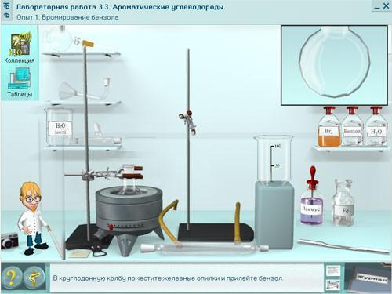
Внимание! Работу проводить в вытяжном шкафу! В круглодонную колбу поместите железные опилки и прилейте бензол. В химический стакан прилейте воду и добавьте несколько капель лакмуса. Установите капельную воронку. В капельную воронку прилейте бром. Соберите прибор, изображенный на рисунке. В круглодонную колбу добавьте по каплям бром. После добавления всего брома реакционную смесь нагревайте в течении 30 минут на водяной бане. Повысить температуру водяной бани до 60-70°С. Прекратите нагревание. Из остывшего прибора перелейте жидкость в стакан с дистиллированной водой. Результаты эксперимента оформите в лабораторном журнале.

Опыт № 2. Получение нитробензола
Внимание! Работу проводить в вытяжном шкафу! В круглодонную колбу прилейте концентрированную серную кислоту. Поместите колбу в кристаллизатор со снегом.
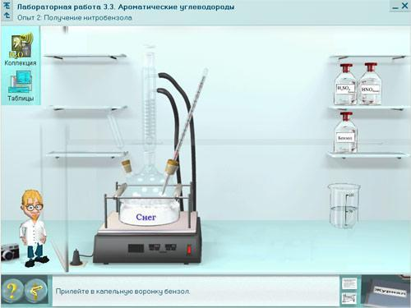
Постепенно при перемешивании добавьте концентрированную азотную кислоту. Соберите прибор, изображенный на картинке. Прилейте в капельную воронку бензол. После охлаждения нитрующей смеси порциями из капельной воронки добавьте бензол. Энергично перемешивая смесь, следите, чтобы ее температура не поднималась выше 60ºС. После прибавления всего бензола для завершения реакции колбу при энергичном перемешивании нагревайте в течение 30 минут на водяной бане. По окончании реакции смесь охладите до 20ºС. Перелейте смесь в стакан с большим количеством воды. Напишите уравнение реакции нитрования бензола. Результаты экспериментов оформите в лабораторном журнале.

Вопросы к итоговому контролю
- Какие соединения называют ароматическими? Приведите общую формулу.
- Объясните строение бензола.
- Номенклатура и изомерия ароматических соединений.
- Физические свойства бензола.
- Химические свойства ароматических соединений.
- Важнейшие гомологи бензола. Как метильный радикал влияет на химические свойства гомологов бензола?
- Получение ароматических углеводородов
- Напишите структурные формулы:а) бензола; б) этилбензола; в) толуола; г) орто-, мета- и пара-ксилолов; д) нафталина.
- Напишите структурные формулы всех изомерных углеводородов бензольного ряда состава С8Н10. Назовите их.
- Напишите для бензола реакции (с образованием однозамещенных производных): а) бромирования; б) нитрования; в) сульфирования. Назовите образующиеся соединения.

По окончании работы сформулируйте Вывод, основываясь на результатах проделанных опытов. Оформите отчет о проделанной работе.

Лабораторные занятия №13 Спирты и фенолы 2 2 Тема 23 Гомологический ряд, химические свойства, способы получения и применения альдегидов и кетонов.
Общие сведения.
Производные углеводородов, в которых один или несколько атомов водорода замещены на гидроксогруппу, называвют спиртами. В зависимости от числа гидроксогрупп спирты делят на:
а) одноатомные, содержащие одну гидроксогруппу;
б) многоатомные, содержащие две, три и более гидроксогрупп.
Одноатомные спирты предельного ряда образуют гомологический ряд, в котором все члены ряда отличаются друг от друга на группу СН2. Общая формула одноатомных спиртов предельного ряда СnН2n+1 ОН.
Химические свойства.
1. Спирты легко взаимодействуют с металлическим натрием:
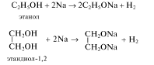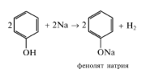
2. Многоатомные спирты и фенол легко взаимодействуют с щелочами:
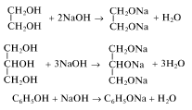
3. Спирты взаимодействуют с галогеноводородами:
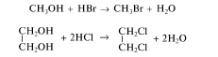
4. При реакции фенолов и их производных разрыв связи ароматический углерод — кислород происходит с большим трудом, тогда как реакция с бромом в водном растворе проходит быстро и приводит к замещению в орто- и параположении относительно гидроксогруппы:
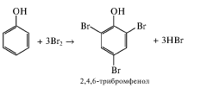
Эта реакция является качественной на фенол.

5. Спирты и фенолы реагируют с кислотами, образуя сложные эфиры
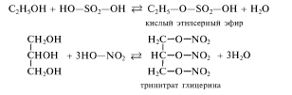
При взаимодействии фенола с азотной кислотой образуется тринитрофенол
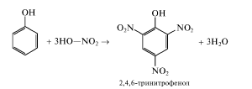

Получение. Общим способом получения спиртов является обработка галогенопроизводных углеводородов водным раствором щелочи:
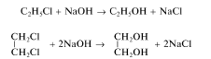
Кроме того, спирты получают гидратацией непредельных углеводородов или их окислением. Синтетические спирты получают разными способами:
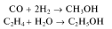
Важным промышленным способом получения фенола является хлорирование бензола с последующим гидролизом хлорбензола концентрированным (40%-м) раствором щелочи:
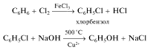
Применение. Этанол применяют: для получения синтетического каучука, уксусной кислоты, искусственного шелка, пороха, лекарственных соединений, душистых веществ, в качестве растворителя, для изготовления лаков, красок, ликероводочных изделий. Метанол применяют при получении формальдегида, эфиров, для производства синтетических волокон.
Наибольшее количество глицерина идет на приготовление тринитрата глицерина, который в свою очередь широко используют для производства динамита. Раствор 1%-й тринитрата глицерина применяют в качестве сердечного лекарственного средства. Глицерин используют в пищевой промышленности для подслащивания ликеров, вин. Водные растворы глицерина широко применяют в парфюмерии и медицине, в полиграфии для приготовления невысыхающих красок, а также в текстильной и кожевенной промышленности.
Фенол является исходным сырьем для производства лекарственных веществ, гербицидов. Из фенола получают капролактам — один из важнейших продуктов для производства синтетических волокон.

Цель: изучить химические свойства спиртов и фенолов.
Оборудование и материалы: химические стаканы, шпатель, кусочки фарфора, колба-испаритель, водяной холодильник, водяная баня, песчаная баня, весы, делительная воронка, загрязненный раствор медного купороса, загрязненная вода, эмульсия масла, чистый бензин, фарфоровая чашка.

Порядок выполнения работы:

Откройте Виртуальную лабораторию химии. Выберите в меню раздел свойства неорганических веществ лабораторную работу Спирты и фенолы.
Опыт № 1 Взаимодействие спирта с натрием
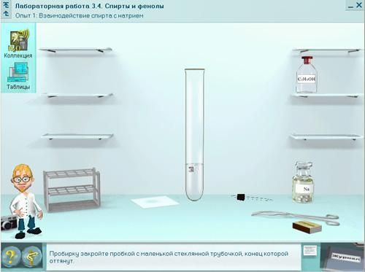
В пробирку прилейте безводный этиловый спирт. Добавьте маленький кусочек натрия. Пробирку закройте пробкой с маленькой стеклянной трубочкой, конец которой оттянут. Подождите 4-5 секунд, пока будет вытеснен из пробирки воздух, и подожгите выделяющийся газ. Результаты экспериментов оформите в лабораторном журнале.

Опыт № 2. Окисление спиртов
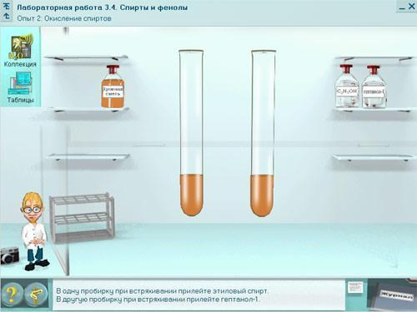
Внимание! Работу проводить в вытяжном шкафу! В две пробирки налейте хромовую смесь. В первую пробирку при встряхивании прилейте этиловый спирт. Во вторую пробирку при встряхивании прилейте гептанол-1. Результаты экспериментов оформите в лабораторном журнале. Примечание. При окислении первичных алканолов хромовой смесью образуются альдегиды или карбоновые кислоты. Образующиеся альдегиды для исключения дальнейшего окисления должны удаляться из реакционной массы отгонкой.

Опыт № 3. Получение сложных эфиров
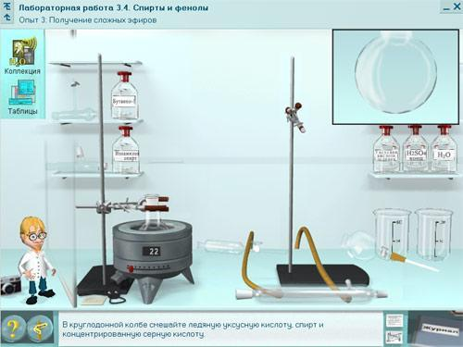
Внимание! Работу проводить в вытяжном шкафу! Соберите прибор, изображенный на рисунке. В круглодонной колбе смешайте ледяную уксусную кислоту, спирт и концентрированную серную кислоту. Колбу нагрейте до кипения на песчаной бане. Нижний слой жидкости из ловушки периодически сливайте – это вода, верхний слой переливайте в капельную воронку и по каплям возвращайте в реакционную колбу. Охладите реакционную смесь до комнатной температуры и перелейте ее в делительную воронку. Смешайте смесь с водой и отделите верхний слой жидкости. Учтите, что полученный эфир будет содержать примеси кислоты и воды. Результаты экспериментов оформите в лабораторном журнале.

Опыт № 4. Качественная реакция на глицерин
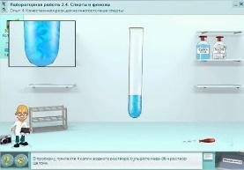
В пробирку прилейте водный раствор сульфата меди (II) и раствор щелочи. К образовавшемуся осадку прилейте несколько капель многоатомного спирта и смесь перемешайте встряхиванием. Результаты экспериментов оформите в лабораторном журнале.

Опыт № 5. Качественная реакция на фенол
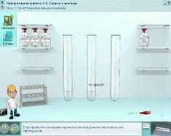
В три пробирки поочередно прилейте растворы фенола, м-крезола и n-крезола. В каждую из них добавьте по несколько капель хлорида железа (III). Результаты экспериментов оформите в лабораторном журнале.

Опыт № 6. Бромирование фенола
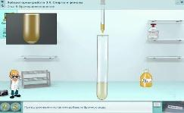
В пробирку прилейте водный раствор фенола. При встряхивании по каплям добавьте бромную воду. Какой продукт образуется при действии избытка бромной воды на трибромфенол? Составьте уравнение реакции. Результаты эксперимента оформите в лабораторном журнале.

Вопросы к итоговому контролю
- Какие соединения называют спиртами?
- Классификация и номенклатура спиртов. Каковы различия между первичными, вторичными и третичными спиртами
- Физические свойства спиртов.
- Химические свойства спиртов.
- Получение спиртов.
- Применение спиртов.
- Напишите структурные формулы бутилового спирта и назовите их согласно международной номенклатуре.
- Напишите структурные формулы следующих одноатомных спиртов:
2-метилпропанол-2
2,3-диметилпентанол-3
2,4,4-триметилпентанол-2
2,3-диметилбутанол-2

По окончании работы сформулируйте Вывод, основываясь на результатах проделанных опытов. Оформите отчет о проделанной работе.

Лабораторные занятия №14 Альдегиды и кетоны.
Общие сведения.
Альдегиды – это органические вещества, содержащие карбонильную (альдегидную) функциональную группу. Общая формула R-СОН или СnH2n+1COH. Для альдегидов характерна изомерия углеродного скелета, а также межклассовая изомерия с кетонами.
Альдегиды до С12 — жидкости, а альдегиды нормального строения с более длинным неразветвлённым углеродным скелетом являются твёрдыми веществами. Температуры кипения альдегидов с неразветвлённым строением углеродной цепи выше, чем у их изомеров. Формальдегид и ацетальдегид хорошо растворимы в воде, однако, с ростом длины углеродного скелета, растворимость альдегидов в воде сильно уменьшается. Алифатические альдегиды растворимы в спиртах, простых эфирах и других распространённых органических растворителях.
Кетоны– органические вещества, в молекулах которых карбонильная группа находится внутри углеродной цепи.
Химические свойства
1. гидрирование – восстановление альдегидов до спиртов.
СН3-СОН + Н2 → СН3СН2ОН (этиловый спирт)
2. Окисление альдегидов до карбоновых кислот. Реакция «серебряного зеркала» - окисление альдегидов аммиачным раствором оксида серебра
Н –СОН +Ag2O → Н –СОOН+2 Ag
муравьиная кислота
3. окисление гидроксидом меди (II).
СН3-СОН + 2Cu(OH)2 → СН3-СОOН +2CuOH + H2O
уксусная кислота,
2CuOH→Cu2O + H2O
в ходе реакции меняется цвет от голубого (2Cu(OH)2) до жёлтого (2CuOH) и до красного (Cu2O). Эти реакции являются качественными реакциями на альдегиды
4. Замещение водорода у атома углерода, соседнего с карбонильной группой
Карбонильные соединения вступают в реакцию с галогенами, в результате которой получается хлорзамещенный (у ближайшего к карбонильной группе атома углерода) альдегид или кетон.
Например, при хлорировании уксусного альдегида образуется хлорпроизводное этаналя
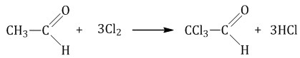

Полученное из ацетальдегида вещество называется хлораль.
Цель: изучить химические свойства альдегидов и кетонов.
Оборудование и материалы: химические стаканы, шпатель, кусочки фарфора, колба-испаритель, водяной холодильник, водяная баня, песчаная баня, весы, делительная воронка, загрязненный раствор медного купороса, загрязненная вода, эмульсия масла, чистый бензин, фарфоровая чашка.

Порядок выполнения работы:

Откройте Виртуальную лабораторию химии. Выберите в меню раздел свойства неорганических веществ лабораторную работу Альдегиды и кетоны.

Опыт № 1 Получение альдегидов
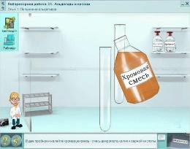
Внимание! Работу проводить в вытяжном шкафу! В две пробирки налейте хромовую смесь. В одну пробирку при встряхивании прилейте этиловый спирт. В другую пробирку при встряхивании прилейтепропанол-2. Результаты экспериментов оформите в лабораторном журнале. Примечание. Для получения низших альдегидов может быть использована хромовая смесь, однако, образующиеся альдегиды для исключения дальнейшего окисления должны удаляться из реакционной массы отгонкой.

Опыт № 2. Реакция “серебряного зеркала”
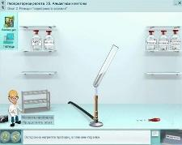
В обезжиренную пробирку прилейте раствор нитрата серебра. Осторожно, по каплям при встряхивании прибавляйте раствор аммиака, пока образующийся сначала осадок полностью не растворится. К полученному бесцветному раствору прибавьте несколько капель альдегида. Осторожно нагрейте пробирку в пламени горелки. Результаты экспериментов оформите в лабораторном журнале.

Опыт № 3 Реакция с гидроксидом меди (II)
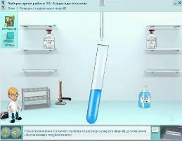
В пробирку прилейте раствор формальдегида в воде. Добавьте раствор гидроксида натрия. При встряхивании, по каплям прибавьте раствор сульфата меди (II) до появления неисчезающей голубой взвеси. Осторожно нагрейте пробирку в пламени горелки. Результаты экспериментов оформите в лабораторном журнале.

Вопросы к итоговому контролю
- Какие вещества называются альдегидами? Какие вещества называются кетонами?
- Строение, изомерия и гомологический ряд альдегидов.
- Строение и номенклатура кетонов.
- Химические свойства альдегидов.
- Какая реакция является качественной на альдегиды? Приведите уравнения реакций.
- Получение альдегидов и кетонов
- Применение альдегидов и кетонов. Приведите примеры.

По окончании работы сформулируйте Вывод, основываясь на результатах проделанных опытов. Оформите отчет о проделанной работе.

Лабораторные занятия №15 Карбоновые кислоты и их производные.
Общие сведения.
Карбоновые кислоты — это производные углеводородов, в молекулах которых содержится одна или несколькокарбоксильных групп СООН. Карбоновые кислоты могут быть насыщенными (предельными) и ненасыщенными (непредельными), содержащими в молекулах двойные или тройные связи. Число карбоксильных групп в молекуле определяют активность кислоты. Различают одноосновные, двухосновные и многоосновные. Карбоновые кислоты могут включать и другие функциональные группы.
Все карбоновые кислоты подобно неорганическим кислотам обладают кислотными свойствами и при диссоциации образуют ионы водорода.
Химические свойства
      - Карбоновые кислоты реагируют с активными металлами, их оксидами и щелочами:
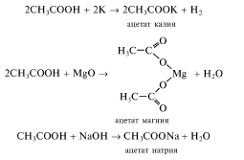
2. Карбоновые кислоты вступают в реакции замещения гидроксила карбоксильной группы. Замещение гидроксила остатком спирта приводит к образованию сложных эфиров:
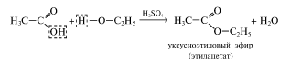
Такая реакция называется реакцией этерификации.
При действии на кислоту аммиаком происходит замещение гидроксила карбоксильной группы остатком аммиака — аминогруппой —NH2:
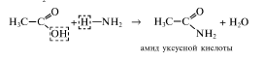
3. При восстановлении кислот образуются соответствующие альдегиды:
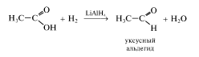
Получение карбоновых кислот.
Первичные спирты окисляются через стадию образования альдегидов:
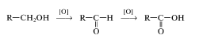
Цель: изучить химические свойства карбоновых кислот.
Оборудование и материалы: химические стаканы, шпатель, кусочки фарфора, колба-испаритель, водяной холодильник, водяная баня, песчаная баня, весы, делительная воронка, загрязненный раствор медного купороса, загрязненная вода, эмульсия масла, чистый бензин, фарфоровая чашка.

Порядок выполнения работы:

Откройте Виртуальную лабораторию химии. Выберите в меню раздел свойства органических веществ лабораторную работу Карбоновые кислоты и их производные

Опыт №1. Реакция “серебряного зеркала” муравьиной кислоты
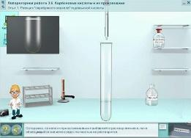
В обезжиренную пробирку прилейте раствор нитрата серебра. Осторожно, по каплям при встряхивании прибавляйте раствор аммиака, пока образующийся сначала осадок полностью не растворится. К полученному бесцветному раствору прибавьте несколько капель муравьиной кислоты. Осторожно нагрейте пробирку в пламени горелки. Результаты экспериментов оформите в лабораторном журнале.

Опыт № 2. Реакция этерификации”.
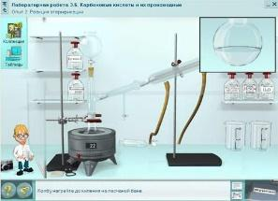
Внимание! Работу проводить в вытяжном шкафу! Соберите прибор, изображенный на рисунке. В круглодонной колбе смешайте ледяную уксусную кислоту, спирт и концентрированную серную кислоту. Колбу нагрейте до кипения на песчаной бане. Нижний слой жидкости из ловушки периодически сливайте – это вода, верхний слой переливайте в капельную воронку и по каплям возвращайте в реакционную колбу. Охладите реакционную смесь до комнатной температуры и перелейте ее в делительную воронку. Смешайте смесь с водой и отделите верхний слой жидкости. Учтите, что полученный эфир будет содержать примеси кислоты и воды. Результаты экспериментов оформите в лабораторном журнале.

Опыт №3. Выделение высших карбоновых кислот из мыла
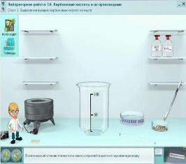
В химический стакан поместите мыло и прилейте дистиллированную воду. Смесь нагрейте на водяной бане до полного растворения мыла. Добавьте разбавленную соляную кислоту и продолжайте нагревать смесь до образования двух слоев. Дайте стакану остыть и поставьте его в кристаллизатор с холодной водой. Результаты экспериментов и свои расчеты оформите в лабораторном журнале.

Опыт № 4. Свойства олеиновой кислоты (взаимодействие с Br2 и KMnO4)”.
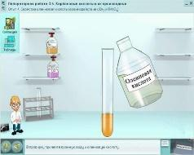
В пробирку прилейте бромную воду и олеиновую кислоту. Смесь энергично взболтайте. В пробирку прилейте раствор перманганата калия и олеиновую кислоту. Смесь энергично перемешайте. Результаты экспериментов и свои расчеты оформите в лабораторном журнале.

Вопросы к итоговому контролю
- Какие вещества называют карбоновыми кислотами? Какая функциональная группа у карбоновых кислот?
- Классификация карбоновых кислот.
- Что определяет активность карбоновой кислоты? Могут ли карбоновые кислоты включать в себя другие функциональные группы?
- Номенклатура карбоновых кислот. Приведите формулы первых 5 карбоновых кислот.
- Физические свойства карбоновых кислот.
- Получение карбоновых кислот.
- Химические свойства карбоновых кислот.
- Применение карбоновых кислот.

По окончании работы сформулируйте Вывод, основываясь на результатах проделанных опытов. Оформите отчет о проделанной работе.

Лабораторные занятия №16 Углеводы
Общие сведения.
Углеводами называются кислородсодержащие органические соединения, содержащие карбонильную и несколько гидроксильных групп и обычно отвечающие общей формуле Сп(Н2О)т. К углеводам относятся глюкоза, фруктоза, рибоза, сахароза, лактоза, крахмал, целлюлоза и другие. Углеводы могут существовать как в виде линейных, так и циклических молекул. Углеводы, молекулы которых могут образовывать только один цикл, называют моносахаридами (глюкоза, фруктоза, рибоза). Если молекула углевода при гидролизе распадается на несколько (от двух до десяти моносахаридов), они называются олигосахаридами (сахароза, лактоза). Углеводы, образующие при гидролизе десятки, сотни и более моносахаридов, называются полисахаридами (крахмал, целлюлоза).
Цель: изучить химические свойства углеводов.
Оборудование и материалы: химические стаканы, шпатель, кусочки фарфора, колба-испаритель, водяной холодильник, водяная баня, песчаная баня, весы, делительная воронка, загрязненный раствор медного купороса, загрязненная вода, эмульсия масла, чистый бензин, фарфоровая чашка.

Порядок выполнения работы:

Откройте Виртуальную лабораторию химии. Выберите в меню раздел свойства неорганических веществ лабораторную работу Углеводы.

Опыт № 1. Взаимодействие с Cu(OH)2
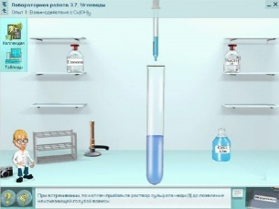
В обезжиренную пробирку прилейте раствор глюкозы. Добавьте раствор гидроксида натрия. При встряхивании, по каплям прибавьте раствор сульфата меди (II) до появления неисчезающей голубой взвеси. Верхнюю часть жидкости нагрейте до начала кипения. Результаты экспериментов оформите в лабораторном журнале.

Опыт № 2. Реакция “серебряного зеркала”
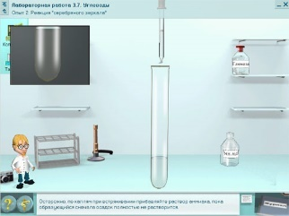
В пробирку прилейте раствор нитрата серебра. Осторожно, по каплям при встряхивании прибавляйте раствор аммиака, пока образующийся сначала осадок полностью не растворится. К полученному бесцветному раствору прибавьте несколько капель глюкозы. Осторожно нагрейте пробирку в пламени горелки. Результаты экспериментов оформите в лабораторном журнале.

Опыт № 3. Гидролиз сахарозы
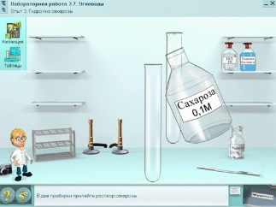
В две пробирки прилейте раствор сахарозы. В одну пробирку добавьте раствор соляной кислоты. Обе пробирки нагрейте одновременно до кипения на горелке. Подождите, пока пробирки охладятся. Раствор в первой пробирке нейтрализуйте добавлением кристаллического гидрокарбоната натрия. После нейтрализации (когда прекратится выделение углекислого газа) прилейте в обе пробирки реактив Фелинга. Нагрейте обе пробирки до начала кипения. Результаты экспериментов оформите в лабораторном журнале.

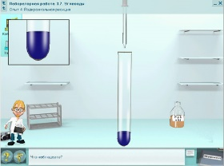
Опыт № 4. Йодкрахмальная реакция.
В пробирку прилейте раствор крахмального клейстера. Добавьте по каплям сильно разбавленный раствор йода в йодиде калия. Результаты экспериментов оформите в лабораторном журнале.

Опыт № 4. Кислотный гидролиз крахмала
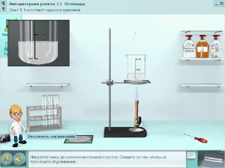
В химический стакан прилейте крахмальный клейстер. Добавьте раствор серной кислоты. На кольцо штатива поместите асбестовый круг и поставьте стакан со смесью. Нагрейте смесь до кипения на газовой горелке. Следите за тем, чтобы не произошло обугливание. После остывания смеси отберите пипеткой раствор (гидролизата) в пробирку. Добавьте в пробирку каплю йода. Если получится желтоватый раствор, гидролиз крахмала закончен, если нет, смесь надо опять нагреть до кипения. В пробирку прилейте гидролизат. Для нейтрализации серной кислоты добавьте несколько капель гидроксида натрия. В пробирку прилейте реактив Фелинга.
Смесь слегка нагрейте. Результаты экспериментов оформите в лабораторном журнале.

Вопросы к итоговому контролю
- Что такое углеводы?
- Приведите классификацию углеводов.
- Приведите краткую характеристику глюкозы и сахарозы.
- Какие химические реакции характерны для углеводов?
- Кратко охарактеризуйте дисахариды.
- Какие полисахариды вам известны. Дайте их краткую характеристику.

По окончании работы сформулируйте Вывод, основываясь на результатах проделанных опытов. Оформите отчет о проделанной работе.

Лабораторные занятия №17 Амины, аминокислоты, белки.
Общие сведения.
Аминокислотами называют производные карбоновых кислот, у которых один или несколько атомов водорода в радикале замещены на одну или несколько аминогрупп. Аминокислоты — бесцветные кристаллические вещества, плавящиеся при довольно высоких температурах, большинство из них растворимо в воде и нерастворимо в органических растворителях
В молекулах аминокислот содержатся две группы с противоположными свойствами (карбоксильная группа — кислотная и аминогруппа — основная), они могут обладать одновременно и кислотными, и основными свойствами. С щелочами аминокислоты реагируют как кислоты, образуя соли. Со спиртами аминокислоты образуют сложные эфиры. Как основания аминокислоты образуют соли при взаимодействии с кислотами с образованием солей. Первичные аминокислоты взаимодействуют с азотистой кислотой с выделением азота, а аминогруппа замещается на оксигруппу. За счет сближения различных по свойствам групп молекулы аминокислот могут реагировать друг с другом, образуя неполный ангидрид — дипептид
Если амидная группа образована с участием а-аминокислоты, то она называется пептидной. Пептиды, содержащие более 25 остатков аминокислот, называют белками.
Белки (протеины) — высокомолекулярные органические вещества, построенные из аминокислот и других соединений; играют фундаментальную роль в структуре и жизнедеятельности живых организмов. По химическому составу белки делят на две основные группы. К первой группе относят протеины — белки, при гидролизе которых образуются только аминокислоты. Вторую группу составляют белки, которые при гидролизе помимо аминокислот дают и другие соединения, например углеводы, липиды, нуклеиновые кислоты, фосфорные кислоты; их называют сложными белками, или протеидами. В состав белков входит более 25 различных аминокислот. Белки значительно различаются по качественному и количественному содержанию аминокислот, по взаиморасположению аминокислотных остатков.
Химические свойства белков
- Денатурация белков. При действии солей тяжёлых металлов (Fe, Pb, Hg и др.), концентрированных кислот и оснований, этанола, а также при нагревании происходит необратимое свёртывание (осаждение) белков, т. е. их денатурация. При этом белок теряет биологическую активность вследствие разрушения его вторичной, третичной и четвертичной структур; первичная структура сохраняется. Иногда денатурация бывает обратимой.
- Цветные реакции белков:
а) Биуретовая реакция (с ионами Сu2+ в щелочной среде белки образуют характерное фиолетовое окрашивание) Такая же реакция происходит и с другими соединениями, которые содержат пептидные группы;
б) при действии концентрированной азотной кислоты белки окрашиваются в жёлтый цвет. Эта реакция называется ксантопротеиновой. Она доказывает, что в состав белков входят остатки ароматических аминокислот.
в) Реактивом на сульфогидрильную группу —SH является щелочь. Под влиянием щелочи происходит гидролиз с последующим образованием сульфид-иона S2-, который с катионом РЬ2+ дает темно-бурый осадок PbS (если к раствору белков прилить ацетат свинца(П), а затем гидроксид натрия и нагреть, то выпадает чёрный осадок, что указывает на содержание серы).
- Гидролиз белков. При нагревании со щелочами или с кислотами белок гидролизуется:
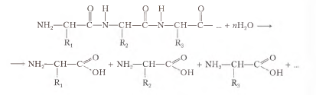
Цель: изучить химические свойства азотсодержащих органических соединений.
Оборудование и материалы: химические стаканы, шпатель, кусочки фарфора, колба-испаритель, водяной холодильник, водяная баня, песчаная баня, весы, делительная воронка, загрязненный раствор медного купороса, загрязненная вода, эмульсия масла, чистый бензин, фарфоровая чашка.

Порядок выполнения работы:

Откройте Виртуальную лабораторию химии. Выберите в меню раздел свойства неорганических веществ лабораторную работу Амины, аминокислоты, белки.

Опыт № 1. Денатурация белков
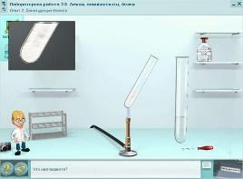
Налейте в 2 пробирки раствор белка куриного яйца. Раствор в первой пробирке нагрейте до кипения. Во вторую пробирку добавьте по каплям раствор ацетата свинца. Результаты экспериментов оформите в лабораторном журнале.

Опыт № 2. Биуретовая реакция
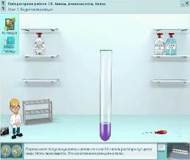
Налейте в пробирку раствор белка куриного яйца. Добавьте по каплям раствор гидроксида натрия. Перемешайте полученную смесь и добавьте к по каплям раствор сульфата меди. Опять перемешайте. Это качественная реакция на белок. Результаты экспериментов оформите в лабораторном журнале.

Опыт № 3. Ксантопротеиновая реакция
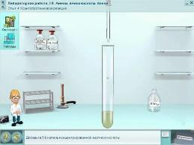
Налейте в пробирку раствор белка куриного яйца. Добавьте по каплям концентрированную азотную кислоту. Осторожно перемешайте полученную смесь. Добавьте раствор аммиака. Смесь слегка нагрейте. Результаты экспериментов оформите в лабораторном журнале.

Вопросы к итоговому контролю
- Какие вещества называются аминокислотами. Какие функциональные группы содержаться в аминокислотах?
- Номенклатура аминокислот.
- Заменимые и незаменимые аминокислоты.
- Химические свойства аминокислот.
- . Какие вещества называются белками? Классификация белков.
- Состав и строение белков.
- Химические свойства белков.
- Качественные реакции на белки.
- Биологические функции белков.

По окончании работы сформулируйте Вывод, основываясь на результатах проделанных опытов. Оформите отчет о проделанной работе.

Лабораторные занятия №18 Качественные реакции на органические соединения

Общие сведения.
Качественные реакции — реакции, в результате которых выпадает осадок, выделяется газ и/или происходит изменение окраски раствора. Качественные реакции используют для “узнавания” веществ, находящихся в растворе.
Качественные реакции протекают с изменением цвета раствора, выделением газа или образованием осадка. Должен быть заметен признак протекания реакции!

Алкены, алкины, диены и стирол реагируют с бромной водой и раствором брома с разрывом связей и присоединением брома. Признак реакции — обесцвечивание жёлто — коричневого раствора брома.
СH=CH + Br₂ → BrHC-CHBr
Алкены, алкины, диены и стирол в растворе перманганата калия окисляются до:
а)Карбоновых кислот в кислой среде:
СH₂=СH-СH=СH₂ + 4KMnO₄ + 6H₂SO₄ → 2CO₂ + HOOC-COOH + 4MnSO₄ + 2K₂SO₄ + 8H₂O
с обесцвечиванием раствора.
б)Спиртов в нейтральной среде при температуре, близкой к нулю (реакция Вагнера):
3CH₂=CH₂ + 2KMnO₄ + 4Н₂О → 3HO-СH₂-CH₂-OH + 2MnO₂ + 2KOH
с обесцвечиванием раствора и образованием бурого осадка оксида марганца.
Важно! С помощью этих реакций невозможно отличить друг от друга алкены, алкины, диены и стирол.
Качественные реакции на концевую тройную связь (алкины).
а) Алкины с концевой тройной связью проявляют кислотные свойства и образуют нерастворимые ацетилениды с аммиачным раствором оксида серебра:
СH≡CH + [Ag(NH₃)₂]OH → AgС≡CAg↓ + NH₃ + H₂O
с выпадением жёлтого осадка;
б) с аммиачным раствором оксида меди:
СH≡CH + [Cu(NH₃)₂]OH → CuС≡CCu↓ + NH₃ + H₂O
с выпадением красного осадка.
Важно: именно с помощью этой реакции терминальные алкины можно отличить от других соединений с кратной связью.
Качественные реакции на бензольное кольцо (бензол).
В процессе реакции с азотной кислотой происходит замещение одного атома водорода нитрогруппой (нитрование бензола):
С₆H₆ + HNO₃ → С₆H₅NO₂ + H₂O
с образованием маслянистой жидкости жёлтого цвета с запахом горького миндаля.

Цель: изучить качественные реакции на органические соединения.
Оборудование и материалы: химические стаканы, шпатель, кусочки фарфора, колба-испаритель, водяной холодильник, водяная баня, песчаная баня, весы, делительная воронка, загрязненный раствор медного купороса, загрязненная вода, эмульсия масла, чистый бензин, фарфоровая чашка.

Порядок выполнения работы:

Откройте Виртуальную лабораторию химии. Выберите в меню раздел свойства неорганических веществ лабораторную работу Качественные реакции на органические соединения.

Опыт № 1. Качественные реакции на кратные связи
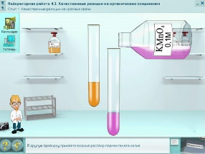
В одну пробирку прилейте бромную воду, а в другую водный раствор перманганата калия. В обе пробирки добавьте ненасыщенный углеводород. Содержимое пробирок перемешайте встряхиванием. Результаты экспериментов занесите в лабораторный журнал.

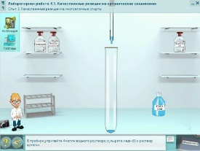
Опыт № 2. Качественные реакции на многоатомные спирты
В пробирку прилейте водный раствор сульфата меди (II) и раствор щелочи. К образовавшемуся осадку прилейте несколько капель многоатомного спирта и смесь перемешайте встряхиванием. Результаты экспериментов оформите в лабораторном журнале.

Опыт № 3. Качественная реакция на фенол

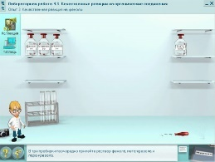
В три пробирки поочередно прилейте растворы фенола, м-крезола и n-крезола. В каждую из них добавьте по несколько капель хлорида железа (III). Результаты экспериментов оформите в лабораторном журнале.

Вопросы к итоговому контролю
- Что понимают под химической реакцией?
- Какие типы химических реакций вам известны?
- Что такое качественная реакция? В каких случаях они применяются. Приведите примеры.
- Приведите примеры качественных реакций.
- С помощью каких реактивов можно распознать непредельные углеводороды, спирты и альдегиды?

По окончании работы сформулируйте Вывод, основываясь на результатах проделанных опытов. Оформите отчет о проделанной работе.

Список использованных источников

- Габриелян О. С. Химия. 10 класс: базовый уровень / О. С Габриелян, И.Г Остроумов., С.А. Сладков — Издательство «Просвещение» Санкт-Петербург : Лань, 2023. — 324 с. — ISBN 978-5-09-103623-7
- Габриелян О. С. Химия. 11 класс: базовый уровень / О. С Габриелян, И.Г Остроумов., С.А. Сладков — Издательство «Просвещение» Санкт-Петербург : Лань, 2023. — 317 с. — ISBN 978-5-09-103623-7
- Еремин В.В. Химия10 класс: базовый уровень / В.В. Еремин и др. Под редакцией Лунина В.В. — Издательство «Просвещение» Санкт-Петербург : Лань, 2023 – 212 с. – ISBN 978-5-09-110489-9
- Еремин В.В. Химия11 класс: базовый уровень / В.В. Еремин и др. Под редакцией Лунина В.В. — Издательство «Просвещение» Санкт-Петербург : Лань, 2023 – 217 с. – ISBN 978-5-09-107469-7
- Журин А. А. Химия: 10–11-е классы : базовый уровень / А. А. Журин — Издательство «Просвещение» Санкт-Петербург : Лань, 2022. — 324 с. — ISBN 978-5-09-097512-4
- Пузаков С. А. Химия: 10-й класс: углублённый уровень / С. А Пузаков., Н. В. Машнина, В. А.Попков — Издательство «Просвещение» Санкт-Петербург : Лань, 2023. — 241 с. — ISBN 978-5-09-110491-2
- Рудзитис Г. Е., Фельдман Ф. Г. Химия: 11-й класс: базовый уровень: учебное пособие для спо / Г. Е Рудзитис., Ф. Г Фельдман. — Издательство «Просвещение» Санкт-Петербург : Лань, 2023. — 336 с. — ISBN 978-5-09-108904-2
- Брещенко, Е. Е. Биохимия: биологически активные вещества. Витамины, ферменты, гормоны : учебное пособие для спо / Е. Е. Брещенко, К. И. Мелконян. 2-е изд., стер. — Санкт-Петербург : Лань, 2023. — 136 с. — ISBN 978-5-507-46034-2

